# 快递系统详细描述文档

**By** 141250163 徐亚帆

141250151 夏志伟

141250155 熊定波

141250142 王亚杰

快递系统详细描述文档 1

1.引言 5

1.1编制目的 5

1.2词汇表 5

1.3参考资料 5

2.产品概述 6

3.体系结构设计概述 6

4.结构视角说明 6

1寄件单模块 7

1.1寄件单界面的原型 7

1.2寄件单模块设计文档 7

1.2.1说明 7

1.2.2寄件单详细设计描述 9

1.2.3寄件单动态模型 13

1.2.4寄件单模块设计原理 13

2收件单模块 13

2.1收件单界面的原型 14

2.2收件单模块设计文档 14

2.2.1说明 14

2.2.2收件单详细设计描述 15

2.2.3收件单动态模型 17

2.2.4收件单模块设计原理 17

3.付款单模块 18

3.1付款单界面原型 18

3.2付款单模块设计文档 18

3.2.1说明 18

3.2.2付款单详细设计说明 19

3.2.3付款单动态设计模型 21

4.账户管理模块 22

4.1账户管理页面的模型 22

4.2账户管理模块设计文档 24

4.2.1说明 24

4.2.2详细说明 24

4.2.3动态模型 28

5库存管理模块 29

5.1库存管理界面的原型 29

5.2库存管理模块设计文档 32

5.2.1说明 32

5.2.2详细描述 33

5.2.3动态模型（以入库示例） 37

6装车管理模块 38

6.1装车管理模块的原型 38

6.2装车管理模块设计文档 39

6.2.1说明 39

6.2.2装车管理详细设计描述 39

6.2.3装车管理模块动态模型 42

7经营查询模块 42

7.1经营查询模块的原型 42

7.2经营管理管理模块设计文档 43

7.2.1说明 43

7.2.2详细说明 43

7.2.3顺序图 45

8人员机构管理模块设计文档 45

8.1人员机构管理模块原型界面 45

8.2.1说明 45

8.2.2人员机构管理详细设计描述 46

8.2.3人员机构管理动态模型 50

8.2.4人员机构管理模块设计原理 51

9审批单据模块设计文档 52

9.1审批单据模块原型界面 52

9.2.1说明 52

9.2.2审批单据详细设计描述 53

9.2.3审批单据动态模型 59

9.2.4审批单据模块设计原理 60

10制定常量模块设计文档 61

10.1制定常量原型界面 61

10.2.1说明 61

10.2.2人员机构管理详细设计描述 62

10.2.3人员机构管理动态模型 65

10.2.4人员机构管理模块设计原理 66

11.管理员模块设计文档 66

11.1管理员模块原型界面 66

11.2.1说明 66

11.2.2用户权限管理详细设计描述 67

11.2.3 动态模型 69

11.2.4寄件单模块设计原理 70

12车辆管理模块 71

12.1车辆管理原型界面 71

12.2.1说明 71

12.2.2车辆管理详细设计描述 72

12.2.3车辆管理单动态模型 75

12.2.4车辆管理单模块设计原理 76

13车辆装车管理模块 76

13.1车辆装车管理原型界面 76

13.2.1说明 76

13.2.2装车单详细设计描述 77

13.2.3装车单动态模型 81

13.2.4装车单模块设计原理 82

14派件单模块 83

14.1派件单原型界面 83

14.2.1说明 83

14.2.2派件单详细设计描述 84

14.2.3派件单动态模型 88

14.2.4寄件单模块设计原理 88

15司机信息管理模块 89

15.1司机信息管理原型界面 89

15.2.1说明 89

15.2.2寄件单详细设计描述 90

15.2.3司机管理动态模型 93

15.2.4司机管理模块设计原理 94

其他原型界面设计 94

登录界面 94

欢迎界面 94

# 1.引言

## 1.1编制目的

本文档是关于快递系统的详细设计描述的初步文档。达到指导详细设计和开放的目的，同时实现和测试人员及用户的沟通。

## 1.2词汇表

|  |  |  |
| --- | --- | --- |
| 词汇名称 | 词汇含义 | 备注 |
| *panel | 表示某展示层 |  |
| _blservice | 表示某逻辑层 |  |
| _dataservice | 表示某数据层 |  |

## 1.3参考资料

1. IEEE Std 1016-1998 《IEEE Recommended Practice for Software Design Descriptions》

2.丁二玉，刘钦.计算与软件工程（卷二）[M]机械工业出版社，2012：134—182

# 2.产品概述

参考快递系统软件需求说明文档对该系统的描述。

# 3.体系结构设计概述

参考快递系统体系结构说明文档为该系统体系设计的描述

# 4.结构视角说明

根据界面我们分为以下部分：

|  |  |
| --- | --- |
| 模块 | 界面 |
| 寄件人 | 订单查询界面(OrderQueryPanel) |
| 快递员 | 寄件单界面(postPanel)  收件单界面(RecipientPanel) |
| 营业厅 | 车辆管理界面(BusinessVehiclePanel)  司机管理界面(BusinessDriverPanel)  收款单界面(BusinessColletionPanel)  装车管理界面(BItransportPanel)  派件单界面(BusinessDeliveryPanel) |
| 中转中心 | 入库界面(StockInPanel)  出库界面(StockOutPanel)  库存管理界面(StockManagePanel)  中转中心到达界面(CenterArrivePanel)  装车管理界面 (IItransportPanel)  装车管理界面(IBtransportPanel) |
| 财务中心 | 付款单界面(PaymentPanel)  账户管理界面(AccountPanel)  查询经营情况界面(FinanceInquirePanel)  期初建账界面(FinanceInitializePanel) |
| 总经理 | 人员机构管理界面(UserAndDepartmentManagePanel)  审批单据界面 (DocumentApprovalPanel)  制定价格工资常量的界(MakeConstantPanel)  查询经营情况界面(FinanceInquirePanel) |
| 管理员 | 用户账户权限管理的界面(AdminPanel) |

# 1寄件单模块

## 1.1寄件单界面的原型

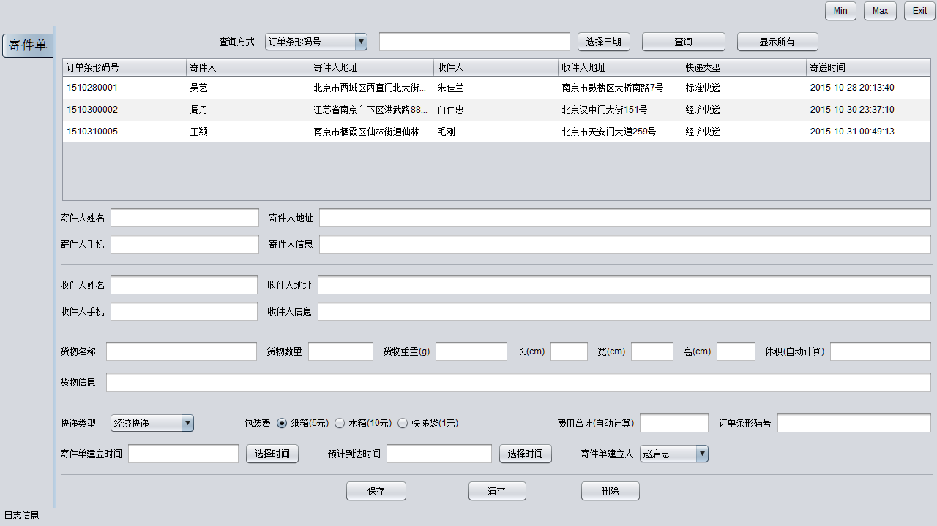

## 1.2寄件单模块设计文档

### 1.2.1说明

寄件单界面PostPanel是快递员界面CourierPanel的一部分，快递员界面通过JtabblePanel分为寄件单界面和收件单界面。下面详细说明寄件单界面。

寄件单界面Postpanel需要在构造方法里传入寄件单业务逻辑接口Postblservice

PostblService定义了post寄件单的增删改查，以及获得快递员user的方法。

其具体实现类postblserviceimpl需要在构造方法中传入多个数据接口

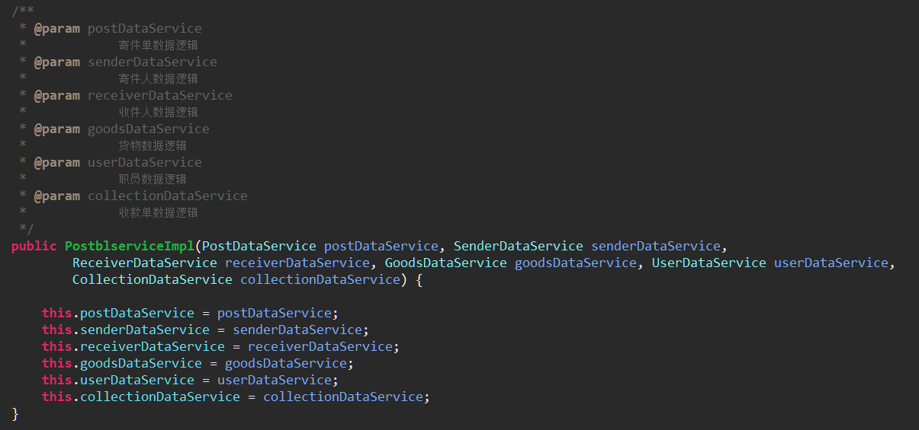

在设计的数据库中，一个post有4个外键分别与sender，receiver，goods，collection对应，并且在业务中需要user，所有该业务实现类需要6个数据接口（包括其本身的数据接口）

* postDataService 寄件单数据逻辑
* senderDataService 寄件人数据逻辑
* receiverDataService 收件人数据逻辑
* goodsDataService 货物数据逻辑
* userDataService 职员数据逻辑
* collectionDataService 收款单数据逻辑

以获得方法为例，从数据库获得一个post对象，需要通过postDataService获得post对象（只包含其本身的属性，而不包含其他的对象），

再根据其外键的id获得post里包含的其他对象

若其他对象还包含着其他对象，需要继续封装

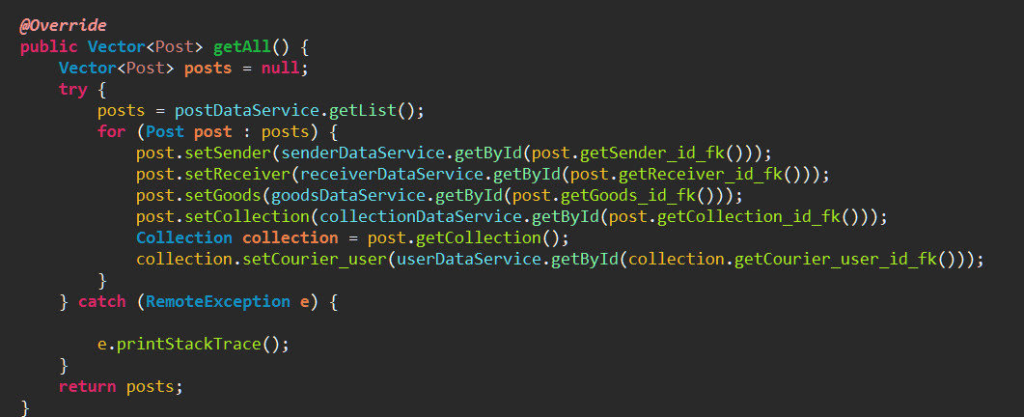

### 1.2.2寄件单详细设计描述

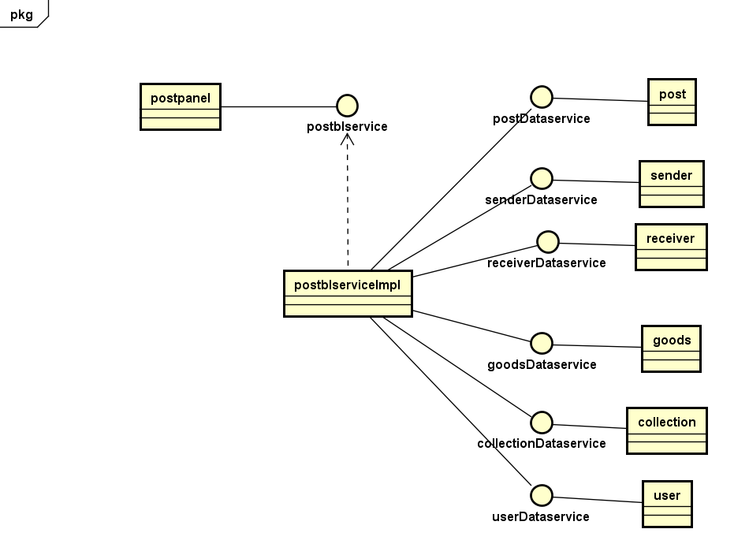

|  |  |
| --- | --- |
| 模块 | 职责 |
| postPanel | post的用户界面 |
| postblserviceImpl | 负责有关post的业务逻辑实现 |
| postblservice | post业务逻辑接口，定义需要的业务方法 |
| *Dateservice | 各种实体类的数据接口，定义数据库操作方法 |

没有写关于post的controller类，而是封装到Panel中

**postPanel的接口规范**

|  |  |  |
| --- | --- | --- |
| 提供的服务（供接口） | | |
| PostPanel.view | 语法 | private void view() |
| 前置条件 | 用户点击表格的某一行 |
| 后置条件 | 根据选择的id调用查询方法，然后显示在下部的界面详细显示 |
| PostPanel.query | 语法 | private void query() |
| 前置条件 | 用户点击查询按钮 |
| 后置条件 | 根据查询文本框调用查询方法，然后将符合查询条件的post显示在表格中 |
| PostPanel.setViewData | 语法 | public void setViewData() |
| 前置条件 | 界面初始化 |
| 后置条件 | 调用查询方法，然后将所有的post显示在表格中 |
| 提供的服务（供接口） | | |
| PostPanel.clear | 语法 | private void clear() |
| 前置条件 | 用户点击清空按钮，或者post添加，修改，删除操作完成后 |
| 后置条件 | 清空下面的文本框和按钮，重新获得数据，重新获得提示信息 |
| PostPanel.save | 语法 | private void save() |
| 前置条件 | 用户点击保存按钮 |
| 后置条件 | 如果postId的文本框(隐藏)的值为空, 则是新增,调用add方法，否则为修改，调用update方法 |
| PostPanel.add | 语法 | private void add() |
| 前置条件 | 用户点击保存按钮后是新增操作，检查文本框内容是否存在以及合法 |
| 后置条件 | 调用postblservice的add方法，然后clear清空 |
| PostPanel.update | 语法 | private void update() |
| 前置条件 | 用户点击保存按钮后是更新操作，检查文本框内容是否存在以及合法 |
| 后置条件 | 封装其他实体类的主键值和post的外键值，调用postblservice的update方法，然后clear清空 |
| PostPanel.delete | 语法 | private void delete() |
| 前置条件 | 用户点击删除按钮 |
| 后置条件 | 获得选择删除的post的id，调用postblservice的delete方法，然后clear清空 |
| PostPanel.getPost | 语法 | private Post getPost() |
| 前置条件 | add或update方法调用时 |
| 后置条件 | 根据文本框以及其他按钮封装post对象 |
| PostPanel.getSender | 语法 | private Sender getSender() |
| 前置条件 | add或update方法调用时 |
| 后置条件 | 根据文本框以及其他按钮封装sender对象 |
| PostPanel.getReceiver | 语法 | private Receiver getReceiver() |
| 前置条件 | add或update方法调用时 |
| 后置条件 | 根据文本框以及其他按钮封装receiver对象 |
| PostPanel.getGoods | 语法 | private Goods getGoods() |
| 前置条件 | add或update方法调用时 |
| 后置条件 | 根据文本框以及其他按钮封装goods对象 |
| PostPanel.getCollection | 语法 | private Collection getCollection() |
| 前置条件 | add或update方法调用时 |
| 后置条件 | 根据文本框以及其他按钮封装collection对象 |

|  |  |
| --- | --- |
| 需要的服务（需接口） | |
| 服务名 | 服务 |
| postblservice | post业务逻辑接口 |
|  |  |

**postblserviceImpl的接口规范**

|  |  |  |
| --- | --- | --- |
| 提供的服务（供接口） | | |
| postblserviceImpl.getAll | 语法 | public Vector<Post> getAll() |
| 前置条件 | 需要查询所有的post时 |
| 后置条件 | 调用postDataService的getList方法，对获得的每一个post调用senderDataService，receiverDataservice，goodsDataservice，collectionDatas的getById方法，对获得的collection调用userDataservice的getById方法 |
| postblserviceImpl.getById | 语法 | public Post getById(int id) |
| 前置条件 | 需要根据id查询post时 |
| 后置条件 | 调用postDataService的getById方法，对获得的post调用senderDataService，receiverDataservice，goodsDataservice，collectionDatas的getById方法，对获得的collection调用userDataservice的getById方法 |
| postblserviceImpl.add | 语法 | public Post add(Post post) |
| 前置条件 | 需要新增一个post时 |
| 后置条件 | 调用senderDataService，receiverDataservice，goodsDataservice，collectionDatas的insert方法，  获得新增的其他实体类的主键id，设置post对应的外键的属性的值，调用postDataService的insert方法，获得新增的post的主键，根据该主键id查询post并返回这个新增的post |
| postblserviceImpl.update | 语法 | public Post update(Post post) |
| 前置条件 | 需要更新post时 |
| 后置条件 | 调用senderDataService，receiverDataservice，goodsDataservice，collectionDatas的update方法，  调用postDataService的update方法，获得返回的post的主键，根据该主键id查询post并返回这个post |
| postblserviceImpl.getCourier | 语法 | public Vector<User> getCourier() |
| 前置条件 | 需要获得post中collection的快递员user时 |
| 后置条件 | 调用userDataservice的getUserOfJob方法，获得返回的user集合，说明：该方法本应该是collectionblservice的方法，但postblservice也需要这个方法，写在这里可以节省代码 |
| postblserviceImpl.delete | 语法 | public boolean delete(int id) |
| 前置条件 | 需要删除一个post时 |
| 后置条件 | 调用postDataservice的delete方法 |

|  |  |
| --- | --- |
| 需要的服务（需接口） | |
| 服务名 | 服务 |
| postDataservice.getList() | 获得所有的post持久化对象 |
| postDataservice.getById() | 根据id获得post持久化对象 |
| postDataservice.insert() | 增加一个post持久化对象 |
| postDataservice.update() | 更新一个post持久化对象 |
| postDataservice.delete() | 删除一个post持久化对象 |
|  |  |
| senderDataservice.getList() | 获得所有的sender持久化对象 |
| senderDataservice.getById() | 根据id获得sender持久化对象 |
| senderDataservice.insert() | 增加一个sender持久化对象 |
| senderDataservice.update() | 更新一个sender持久化对象 |
| senderDataservice.delete() | 删除一个sender持久化对象 |
|  |  |
| receiverDataservice.getList() | 获得所有的receiver持久化对象 |
| receiverDataservice.getById() | 根据id获得receiver持久化对象 |
| receiverDataservice.insert() | 增加一个receiver持久化对象 |
| receiverDataservice.update() | 更新一个receiver持久化对象 |
| receiverDataservice.delete() | 删除一个receiver持久化对象 |
|  |  |
| goodsDataservice.getList() | 获得所有的goods持久化对象 |
| goodsDataservice.getById() | 根据id获得goods持久化对象 |
| goodsDataservice.insert() | 增加一个goods持久化对象 |
| goodsDataservice.update() | 更新一个goods持久化对象 |
| goodsDataservice.delete() | 删除一个goods持久化对象 |
|  |  |
| collectionDataservice.getList() | 获得所有的collection持久化对象 |
| collectionDataservice.getById() | 根据id获得collection持久化对象 |
| collectionDataservice.insert() | 增加一个collection持久化对象 |
| collectionDataservice.update() | 更新一个collection持久化对象 |
| collectionDataservice.delete() | 删除一个collection持久化对象 |
|  |  |
| userDataservice.getList() | 获得所有的user持久化对象 |
| userDataservice.getById() | 根据id获得user持久化对象 |
| userDataservice.insert() | 增加一个user持久化对象 |
| userDataservice.update() | 更新一个user持久化对象 |
| userDataservice.delete() | 删除一个user持久化对象 |

### 1.2.3寄件单动态模型

以新增post为例，当用户保存时post主键为空，则为新增操作，调用add方法，调用postblservice的add方法，调用各个Dataservice的insert方法，通过数据库insert每个PO对象，返回其主键id。

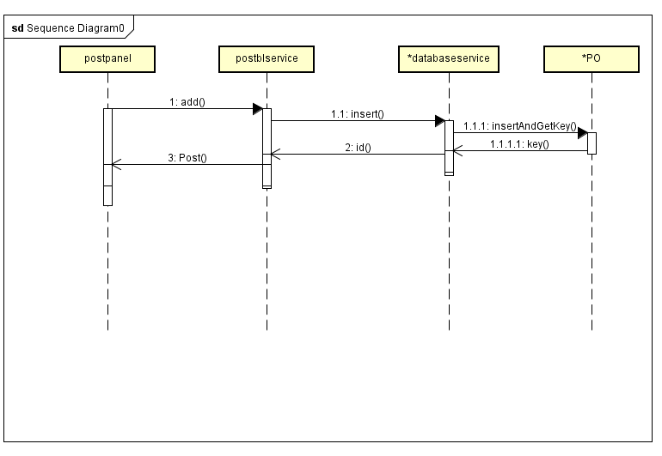

### 1.2.4寄件单模块设计原理

利用分层的结构，和委托式的控制风格，将其业务逻辑独立出来，通过不同的数据管理对象管理数据，实现了高内聚低耦合的特点。

# 2收件单模块

## 2.1收件单界面的原型

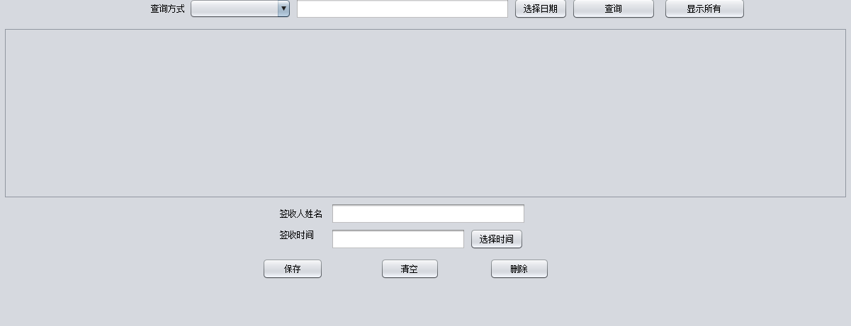

## 2.2收件单模块设计文档

### 2.2.1说明

收件单界面RecipientPanel是快递员界面CourierPanel的一部分，快递员界面通过JtabblePanel分为寄件单界面和收件单界面。下面详细说明收件单界面。

收件单界面RecipientPanel需要在构造方法里传入寄件单业务逻辑接口recipientblservice

recipientblService定义了recipient收件单的确定方法。

其具体实现类recipientblserviceimpl 是一个比较简单的接口实现

在设计的数据库中， recipientblserviceimpl只需要一个数据接口

### 2.2.2收件单详细设计描述

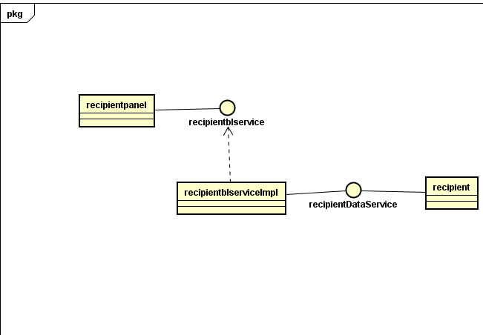

|  |  |
| --- | --- |
| 模块 | 职责 |
| recipientPanel | recipient的用户界面 |
| recipientblserviceImpl | 负责有关recipient的业务逻辑实现 |
| recipientblservice | recipient业务逻辑接口，定义需要的业务方法 |
| recipientDateservice | 各种实体类的数据接口，定义数据库操作方法 |

没有写关于recipient的controller类，而是封装到Panel中

recipient**Panel的接口规范**

|  |  |  |
| --- | --- | --- |
| 提供的服务（供接口） | | |
| recipientPanel.view | 语法 | private void view() |
| 前置条件 | 用户点击表格的某一行 |
| 后置条件 | 根据选择的id调用查询方法，然后显示在下部的界面详细显示 |
| recipientPanel.query | 语法 | private void query() |
| 前置条件 | 用户点击查询按钮 |
| 后置条件 | 根据查询文本框调用查询方法，然后将符合查询条件的recipient显示在表格中 |
| recipientPanel.setViewData | 语法 | public void setViewData() |
| 前置条件 | 界面初始化 |
| 后置条件 | 调用查询方法，然后将所有的recipient显示在表格中 |
| 提供的服务（供接口） | | |
| recipientPanel.clear | 语法 | private void clear() |
| 前置条件 | 用户点击清空按钮，或者recipient添加，修改，删除操作完成后 |
| 后置条件 | 清空下面的文本框和按钮，重新获得数据，重新获得提示信息 |
| recipientPanel.save | 语法 | private void save() |
| 前置条件 | 用户点击保存按钮 |
| 后置条件 | 如果recipientId的文本框(隐藏)的值为空, 则是新增,调用add方法，否则为修改，调用update方法 |
| recipientPanel.add | 语法 | private void add() |
| 前置条件 | 用户点击保存按钮后是新增操作，检查文本框内容是否存在以及合法 |
| 后置条件 | 调用recipientblservice的add方法，然后clear清空 |
| recipientPanel.update | 语法 | private void update() |
| 前置条件 | 用户点击保存按钮后是更新操作，检查文本框内容是否存在以及合法 |
| 后置条件 | 封装其他实体类的主键值和recipient的外键值，调用recipientblservice的update方法，然后clear清空 |

|  |  |
| --- | --- |
| 需要的服务（需接口） | |
| 服务名 | 服务 |
| recipientblservice | recipient业务逻辑接口 |
|  |  |

**recipientblserviceImpl的接口规范**

|  |  |  |
| --- | --- | --- |
| 提供的服务（供接口） | | |
| recipientblserviceImpl.getAll | 语法 | public Vector<Recipient> getAll() |
| 前置条件 | 需要查询所有的recipient时 |
| 后置条件 | 调用recipientDataService的getList方法 |
| recipientblserviceImpl.getById | 语法 | public Recipient getById(int id) |
| 前置条件 | 需要根据id查询recipient时 |
| 后置条件 | 调用recipientDataService的getById方法 |
| recipientblserviceImpl.add | 语法 | public Recipient add(Recipient recipient) |
| 前置条件 | 需要新增一个recipient时 |
| 后置条件 | 调用recipientDataService的insert方法，获得新增的recipient的主键，根据该主键id查询recipient并返回这个新增的recipient |
| recipientblserviceImpl.update | 语法 | public Recipient update(Recipient recipient) |
| 前置条件 | 需要更新recipient时 |
| 后置条件 | 调用recipientDataService的update方法，获得返回的recipient的主键，根据该主键id查询recipient并返回这个recipient |

|  |  |
| --- | --- |
| 需要的服务（需接口） | |
| 服务名 | 服务 |
| recipientDataservice.getList() | 获得所有的recipient持久化对象 |
| recipientDataservice.getById() | 根据id获得recipient持久化对象 |
| recipientDataservice.insert() | 增加一个recipient持久化对象 |
| recipientDataservice.update() | 更新一个recipient持久化对象 |
| recipientDataservice.delete() | 删除一个recipient持久化对象 |
|  |  |

### 2.2.3收件单动态模型

以新增recipient为例，当用户保存时recipient主键为空，则为新增操作，调用add方法，调用recipientblservice的add方法，调用各个Dataservice的insert方法，通过数据库insert每个PO对象，返回其主键id。

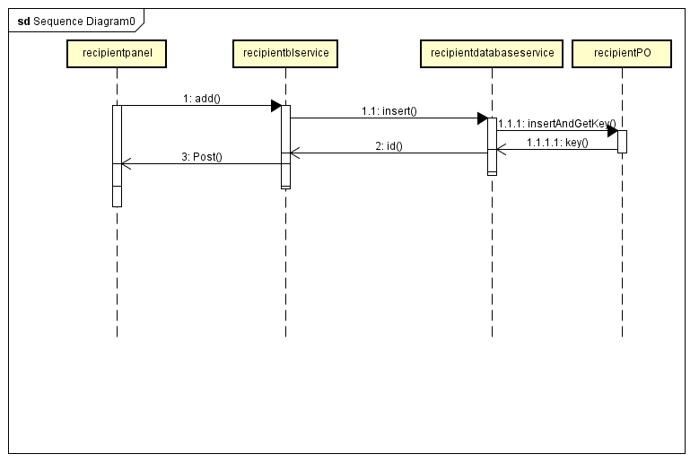

### 2.2.4收件单模块设计原理

利用分层的结构，和委托式的控制风格，将其业务逻辑独立出来，通过不同的数据管理对象管理数据，实现了高内聚低耦合的特点。

# 3.付款单模块

## 3.1付款单界面原型

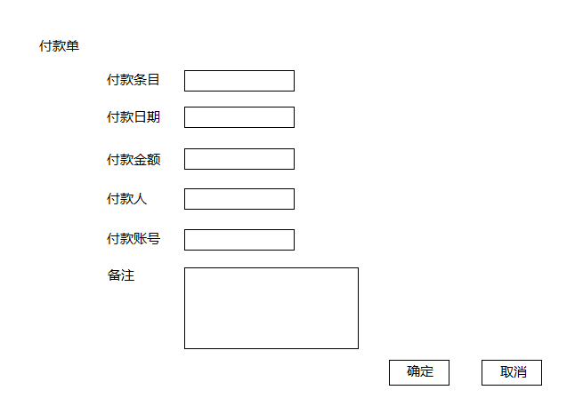

## 3.2付款单模块设计文档

### 3.2.1说明

付款单模块PaymentPanel是财务中心模块的一部分，下面说明该模块。

付款单模块PaymentPanel需要在构造方法中传入付款单逻辑接口PaymentblService，该接口定义了关于付款单的增删改查等方法，其具体实现类PaymentblServiceImpl实现了这些方法，但需要向其中传入Payment这个实体类。

### 3.2.2付款单详细设计说明

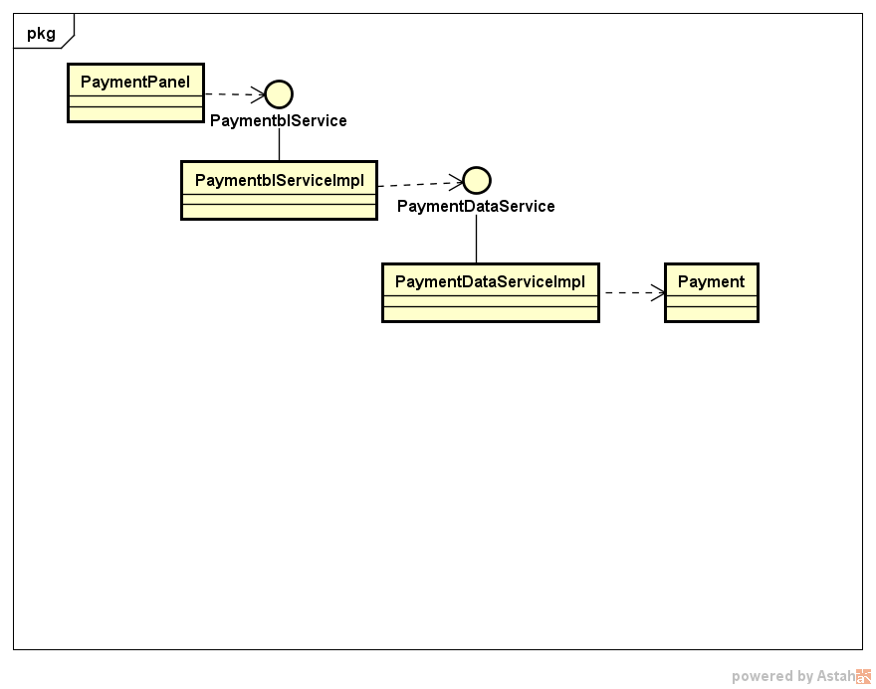

|  |  |
| --- | --- |
| **模块** | **职责** |
| **PaymentPanel** | Payment的用户界面 |
| **PaymentPanelblservice** | Payment逻辑接口，定义了对付款单Payment的增删改查等反复 |
| **PaymentPanellserviceImpl** | Payment逻辑接口的实现类，实现了上述方法 |
| **PaymentPanelDateservice** | Payment数据接口 |
| **PaymentPanelDateserviceImpl** | Payment数据接口的实现类，负责与数据库之间的交互 |

**PaymentPanel的接口规范**

|  |  |  |
| --- | --- | --- |
| **提供的服务（供接口）** | | |
| PaymentPanel.save | 语法 | private void save() |
| 前置条件 | 用户点击确定按钮 |
| 后置条件 | 系统保存当前付款单并退出 |
| PaymentPanel.cancel | 语法 | private void cancel() |
| 前置条件 | 用户点击取消按钮 |
| 后置条件 | 系统退出当前页面 |
| PaymentPanel.input | 语法 | private void input() |
| 前置条件 | 用户在JTextArea中输入 |
| 后置条件 | 系统显示用户所输入的内容 |

**PaymentblService的接口规范**

|  |  |  |
| --- | --- | --- |
| **提供的服务（供接口）** | | |
| Payment.creat | 语法 | PaymentblServiceImpl.creatPayment(String datetime,double amount,String name,String type) |
| 前置条件 | 用户输入用于新建付款单的日期、类型、金额、名称 |
| 后置条件 | 系统记录并新建付款单 |
| Payment.check | 语法 | PaymentblServiceImpl. checkPayment(int id) |
| 前置条件 | 用户输入付款单id |
| 后置条件 | 系统返回对应的付款单数据 |
| Payment.statistic | 语法 | PaymentblServiceImpl. statistics(String starttime,String endtime) |
| 前置条件 | 用户输入起止时间 |
| 后置条件 | 系统根据起止条件返回该时段内的付款单总金额 |

|  |  |
| --- | --- |
| **需要的服务（需接口）** | |
| 服务名 | 服务 |
| PaymentDataService.insert(Payment payment) | 插入单一持久化对象 |
| PaymentDataService.find(int id) | 根据id查找单一持久化对象 |
| PaymentDataService.ststistic(String starttime,String endtime) | 根据时间统计付款单金额总数并返回 |

### 3.2.3付款单动态设计模型

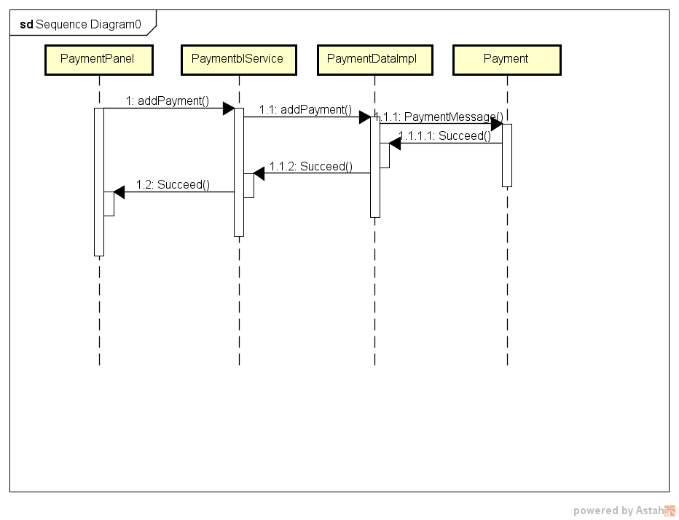

# 4.账户管理模块

## 4.1账户管理页面的模型

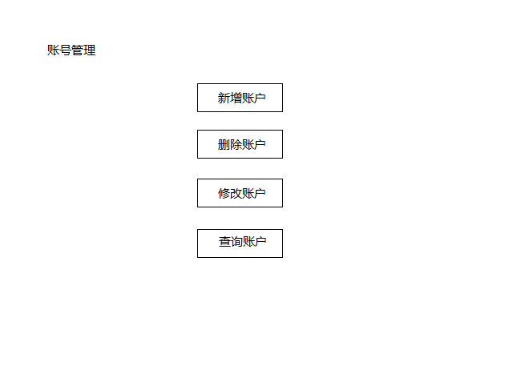

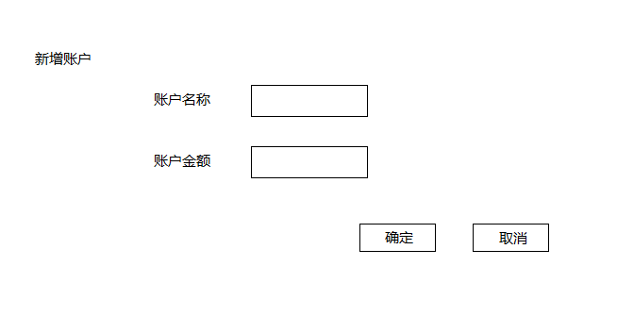

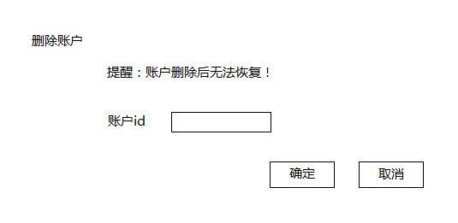

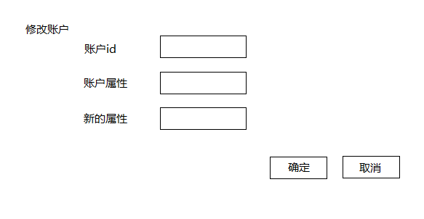

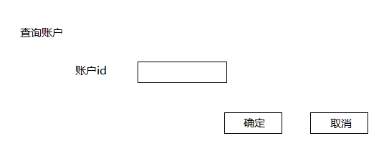

## 4.2账户管理模块设计文档

### 4.2.1说明

账户管理界面AccountPanel是财务中心页面的一部分，财务中心界面通过JtabblePanel分为主界面、新增账户界面、删除账户界面、修改账户界面、查询账户界面。下面详细说明新增账户界面（其他界面类似于该界面）。

账户管理界面AccountPanel需要在构造方法里传入账户管理业务逻辑接口Accountblservice

Accountblservice定义了Account账户的增删改查。

其具体实现类Accountblserviceimpl需要在构造方法中传入Account这个数据实体类。

### 4.2.2详细说明

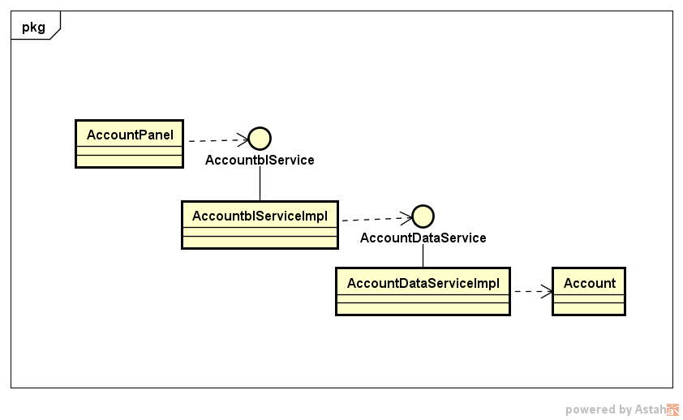

账户管理模块各个类的职责如下表所示。

|  |  |
| --- | --- |
| **模块** | **职责** |
| LoginController | 负责账户管理人员的登录 |
| Account | 账户的领域模型对象，拥有快递编号、账户位置、出库入库人日期等信息 |
| AccountblServiceImpl | 账户管理的逻辑层实现 |
| AccountDataServiceImpl | 账户管理的数据层实现 |
| AccountPanel | 账户管理的页面 |
| addAccount | 新增账户 |
| deleteAccount | 删除账户 |
| updateAccount | 更新账户 |
| checkAccount | 查询账户 |

**LoginController的接口规范**

|  |  |  |
| --- | --- | --- |
| **提供的服务（供接口）** | | |
| LoginController.login | 语法 | private void login(int id,String password) |
| 前置条件 | 用户输入账号密码 |
| 后置条件 | 系统检验账号与密码是否符合，符合进行登录，否则报错 |

**AccountblServiceImpl的接口规范**

|  |  |  |
| --- | --- | --- |
| **提供的服务（供接口）** | | |
| AccountblServiceImpl.check | 语法 | AccountblServiceImpl.check(String startTime,String endTime) |
| 前置条件 | 输入起止时间 |
| 后置条件 | 显示对应时间内的单据简单统计 |
| AccountblServiceImpl. inventory | 语法 | AccountblServiceImpl. Inventory（） |
| 前置条件 | 选择盘点库存 |
| 后置条件 | 统计当日库存单据，生成excel文件 |
|  |  |  |

|  |  |
| --- | --- |
| **需要的服务（需接口）** | |
| 服务名 | 服务 |
| AccountDataService .insert(Account Account) | 插入单一持久化对象 |
| AccountDataService Account search(String time1,String time2) | 根据起止时间，查询多个持久化对象 |

**AccountPanel的接口规范**

|  |  |  |
| --- | --- | --- |
| **提供的服务（供接口）** | | |
| AccountPanel.addAccount | 语法 | AccountPanel.addAccount() |
| 前置条件 | 用户点击新增账户 |
| 后置条件 | 系统跳转至新增账户界面 |
| AccountPanel. deleteAccount | 语法 | AccountPanel. deleteAccount() |
| 前置条件 | 用户点击删除账户 |
| 后置条件 | 系统跳转至删除账户界面 |
| AccountPanel. updateAccount | 语法 | AccountPanel. updateAccount() |
| 前置条件 | 用户点击更新账户 |
| 后置条件 | 系统跳转至更新账户界面 |
| AccountPanel. checkAccount | 语法 | AccountPanel. checkAccount() |
| 前置条件 | 用户点击查看账户 |
| 后置条件 | 系统跳转至查看账户界面 |

addAccount**的接口规范**

|  |  |  |
| --- | --- | --- |
| **提供的服务（供接口）** | | |
| addAccount.save | 语法 | addAccount.save() |
| 前置条件 | 用户点击确定 |
| 后置条件 | 系统保存并退出当前页面 |
| addAccount. cancel | 语法 | addAccount. Cancel() |
| 前置条件 | 用户点击取消 |
| 后置条件 | 系统直接退出当前页面 |
| addAccount.input | 语法 | addAccount.input() |
| 前置条件 | 用户进行输入 |
| 后置条件 | 系统显示用户所输入内容 |

|  |  |
| --- | --- |
| **需要的服务（需接口）** | |
| 服务名 | 服务 |
| AccountDataService .insert(Account Account) | 插入单一持久化对象 |
| AccountDataService Account search(String time1,String time2) | 根据起止时间，查询多个持久化对象 |

deleteAccount**的接口规范**

|  |  |  |
| --- | --- | --- |
| **提供的服务（供接口）** | | |
| deleteAccount.save | 语法 | deleteAccount.save() |
| 前置条件 | 用户点击确定 |
| 后置条件 | 系统保存并退出当前页面 |
| deleteAccount. cancel | 语法 | deleteAccount. Cancel() |
| 前置条件 | 用户点击取消 |
| 后置条件 | 系统直接退出当前页面 |
| deleteAccount.input | 语法 | deleteAccount.input() |
| 前置条件 | 用户进行输入 |
| 后置条件 | 系统显示用户所输入内容 |

|  |  |
| --- | --- |
| **需要的服务（需接口）** | |
| 服务名 | 服务 |
| AccountDataService .insert(Account Account) | 插入单一持久化对象 |
| AccountDataService Account search(String time1,String time2) | 根据起止时间，查询多个持久化对象 |

updateAccount**的接口规范**

|  |  |  |
| --- | --- | --- |
| **提供的服务（供接口）** | | |
| updateAccount.save | 语法 | updateAccount.save() |
| 前置条件 | 用户点击确定 |
| 后置条件 | 系统保存并退出当前页面 |
| updateAccount. cancel | 语法 | updateAccount. Cancel() |
| 前置条件 | 用户点击取消 |
| 后置条件 | 系统直接退出当前页面 |
| updateAccount.input | 语法 | updateAccount.input() |
| 前置条件 | 用户进行输入 |
| 后置条件 | 系统显示用户所输入内容 |

|  |  |
| --- | --- |
| **需要的服务（需接口）** | |
| 服务名 | 服务 |
| AccountDataService .insert(Account Account) | 插入单一持久化对象 |
| AccountDataService Account search(String time1,String time2) | 根据起止时间，查询多个持久化对象 |

checkAccount**的接口规范**

|  |  |  |
| --- | --- | --- |
| **提供的服务（供接口）** | | |
| checkAccount.save | 语法 | checkAccount.save() |
| 前置条件 | 用户点击确定 |
| 后置条件 | 系统保存并退出当前页面 |
| checkAccount. cancel | 语法 | checkAccount. Cancel() |
| 前置条件 | 用户点击取消 |
| 后置条件 | 系统直接退出当前页面 |
| checkAccount.input | 语法 | checkAccount.input() |
| 前置条件 | 用户进行输入 |
| 后置条件 | 系统显示用户所输入内容 |

|  |  |
| --- | --- |
| **需要的服务（需接口）** | |
| 服务名 | 服务 |
| AccountDataService .insert(Account Account) | 插入单一持久化对象 |
| AccountDataService Account search(String time1,String time2) | 根据起止时间，查询多个持久化对象 |

### 4.2.3动态模型

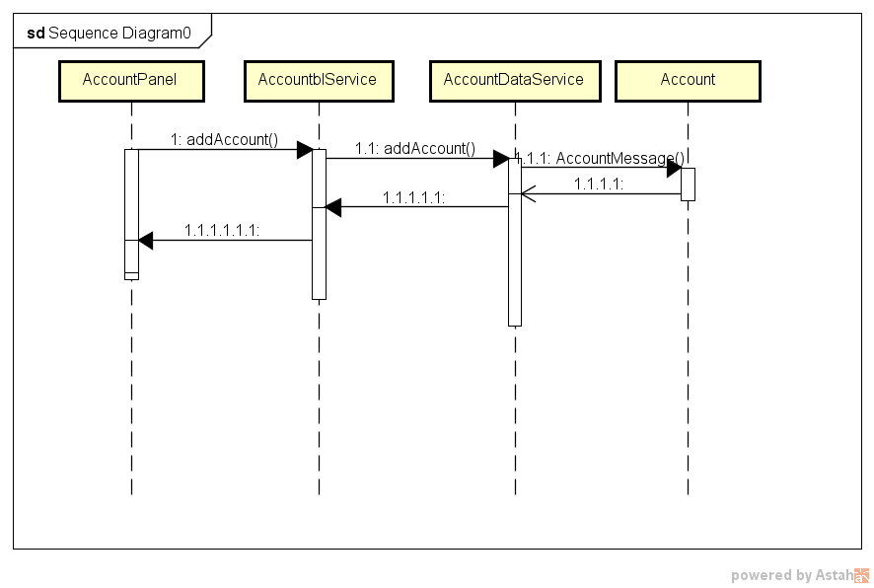

# 5库存管理模块

## 5.1库存管理界面的原型

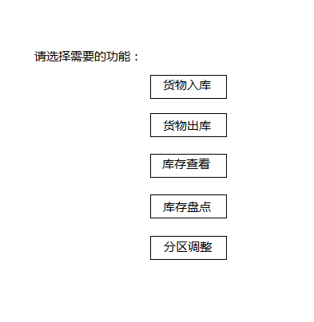

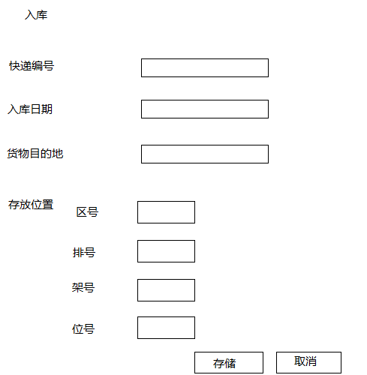

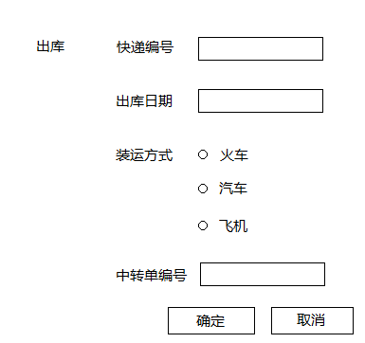

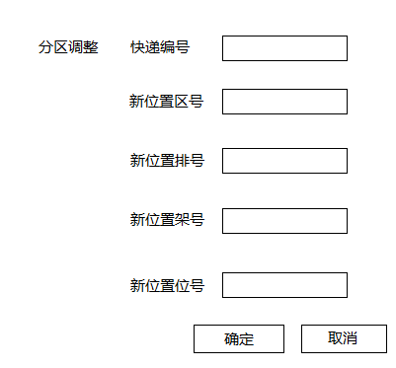

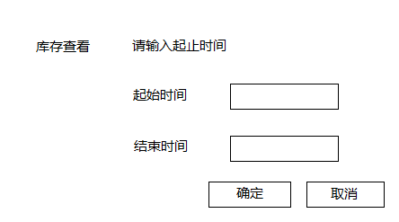

## 5.2库存管理模块设计文档

### 5.2.1说明

库存管理模块InventoryMangement是中转中心界面的一部分，库存管理界面分为入库、出库、库存查看和分区调整页面。下面说明库存管理页面。

库存管理界面StockPanel需要在构造方法中传入库存逻辑接口StockblService。StockblService接口中定义了入库单、出库单、查看以及分区调整等方法。

### 5.2.2详细描述

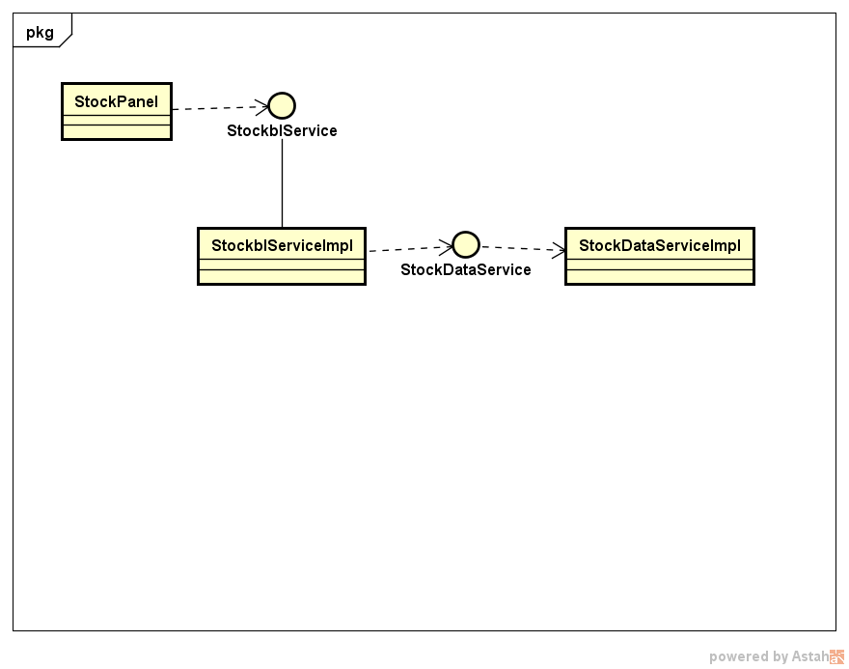

库存管理模块各个类的职责如下表所示。

|  |  |
| --- | --- |
| **模块** | **职责** |
| LoginController | 负责库存管理人员的登录 |
| Stock | 库存的领域模型对象，拥有快递编号、库存位置、出库入库人日期等信息 |
| StockblServiceImpl | 库存管理的逻辑层实现 |
| StockDataServiceImpl | 库存管理的数据层实现 |
| StockPanel | 库存管理的页面 |
| StockIn | 入库管理 |
| StockOut | 出库管理 |
| StockUpdate | 分区调整 |
| StockCheck | 库存查看 |

**LoginController的接口规范**

|  |  |  |
| --- | --- | --- |
| **提供的服务（供接口）** | | |
| LoginController.login | 语法 | private void login(int id,String password) |
| 前置条件 | 用户输入账号密码 |
| 后置条件 | 系统检验账号与密码是否符合，符合进行登录，否则报错 |

**StockblServiceImpl的接口规范**

|  |  |  |
| --- | --- | --- |
| **提供的服务（供接口）** | | |
| StockblServiceImpl.check | 语法 | StockblServiceImpl.check(String startTime,String endTime) |
| 前置条件 | 输入起止时间 |
| 后置条件 | 显示对应时间内的单据简单统计 |
| StockblServiceImpl. inventory | 语法 | StockblServiceImpl. Inventory（） |
| 前置条件 | 选择盘点库存 |
| 后置条件 | 统计当日库存单据，生成excel文件 |

|  |  |
| --- | --- |
| **需要的服务（需接口）** | |
| 服务名 | 服务 |
| StockDataService .insert(Stock stock) | 插入单一持久化对象 |
| StockDataService Stock search(String time1,String time2) | 根据起止时间，查询多个持久化对象 |

**StockPanel的接口规范**

|  |  |  |
| --- | --- | --- |
| **提供的服务（供接口）** | | |
| StockPanel.StockIn | 语法 | StockPanel.StockIn() |
| 前置条件 | 用户点击入库 |
| 后置条件 | 系统跳转至入库界面 |
| StockPanel. StockOut | 语法 | StockPanel. StockOut() |
| 前置条件 | 用户点击出库 |
| 后置条件 | 系统跳转至出库界面 |
| StockPanel. StockUpdate | 语法 | StockPanel. StockUpdate() |
| 前置条件 | 用户点击分区调整 |
| 后置条件 | 系统跳转至分区调整界面 |
| StockPanel. StockCheck | 语法 | StockPanel. StockCheck() |
| 前置条件 | 用户点击库存查看 |
| 后置条件 | 系统跳转至库存查看界面 |

**StockIn的接口规范**

|  |  |  |
| --- | --- | --- |
| **提供的服务（供接口）** | | |
| StockIn.save | 语法 | StockIn.save() |
| 前置条件 | 用户点击确定 |
| 后置条件 | 系统保存并退出当前页面 |
| StockIn. cancel | 语法 | StockIn. Cancel() |
| 前置条件 | 用户点击取消 |
| 后置条件 | 系统直接退出当前页面 |

|  |  |
| --- | --- |
| **需要的服务（需接口）** | |
| 服务名 | 服务 |
| StockDataService .insert(Stock stock) | 插入单一持久化对象 |
| StockDataService Stock search(String time1,String time2) | 根据起止时间，查询多个持久化对象 |

**StockOut的接口规范**

|  |  |  |
| --- | --- | --- |
| **提供的服务（供接口）** | | |
| StockOut.save | 语法 | StockOut.save() |
| 前置条件 | 用户点击确定 |
| 后置条件 | 系统保存并退出当前页面 |
| StockOut. cancel | 语法 | StockOut. Cancel() |
| 前置条件 | 用户点击取消 |
| 后置条件 | 系统直接退出当前页面 |

|  |  |
| --- | --- |
| **需要的服务（需接口）** | |
| 服务名 | 服务 |
| StockDataService .insert(Stock stock) | 插入单一持久化对象 |
| StockDataService Stock search(String time1,String time2) | 根据起止时间，查询多个持久化对象 |

**StockUpdate的接口规范**

|  |  |  |
| --- | --- | --- |
| **提供的服务（供接口）** | | |
| StockUpdate.save | 语法 | StockUpdate.save() |
| 前置条件 | 用户点击确定 |
| 后置条件 | 系统保存并退出当前页面 |
| StockUpdate. cancel | 语法 | StockUpdate. Cancel() |
| 前置条件 | 用户点击取消 |
| 后置条件 | 系统直接退出当前页面 |

|  |  |
| --- | --- |
| **需要的服务（需接口）** | |
| 服务名 | 服务 |
| StockDataService .insert(Stock stock) | 插入单一持久化对象 |
| StockDataService Stock search(String time1,String time2) | 根据起止时间，查询多个持久化对象 |

**StockCheck的接口规范**

|  |  |  |
| --- | --- | --- |
| **提供的服务（供接口）** | | |
| StockCheck.save | 语法 | StockCheck.save() |
| 前置条件 | 用户点击确定 |
| 后置条件 | 系统保存并退出当前页面 |
| StockCheck. cancel | 语法 | StockCheck. Cancel() |
| 前置条件 | 用户点击取消 |
| 后置条件 | 系统直接退出当前页面 |

|  |  |
| --- | --- |
| **需要的服务（需接口）** | |
| 服务名 | 服务 |
| StockDataService .insert(Stock stock) | 插入单一持久化对象 |
| StockDataService Stock search(String time1,String time2) | 根据起止时间，查询多个持久化对象 |

### 5.2.3动态模型（以入库示例）

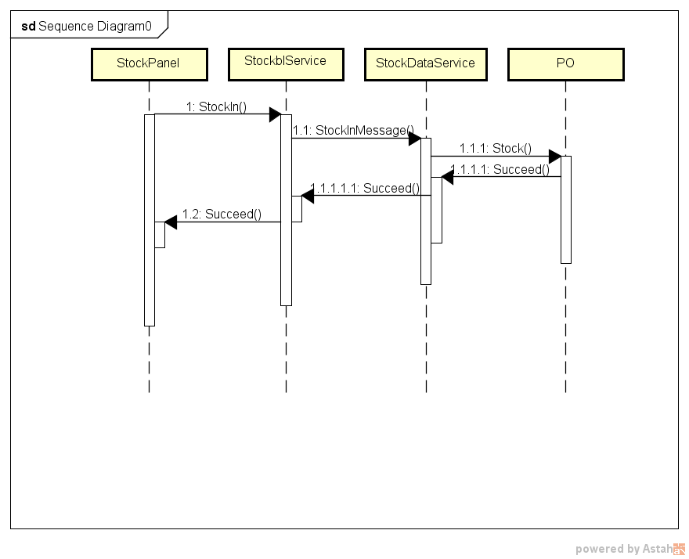

# 6装车管理模块

## 6.1装车管理模块的原型

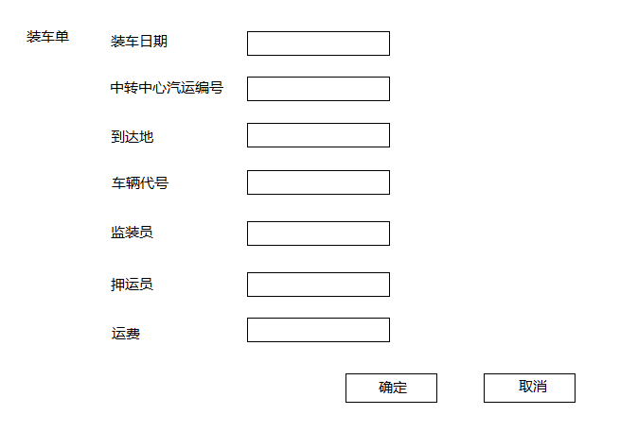

发往其他中转中心的

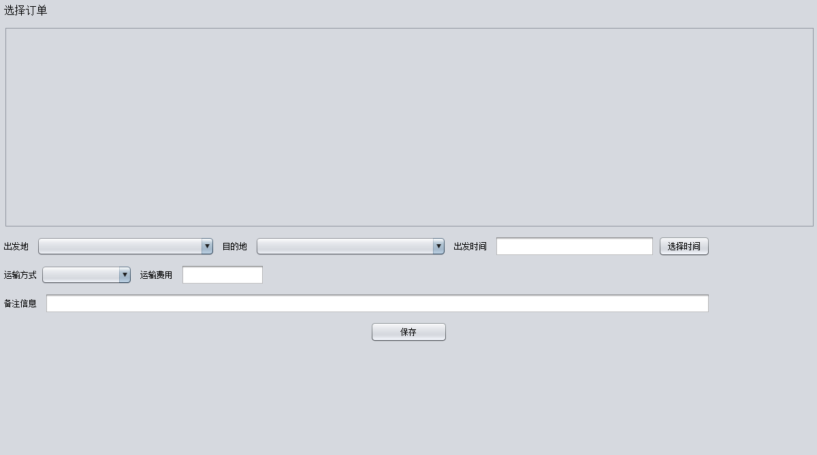

发往营业厅的

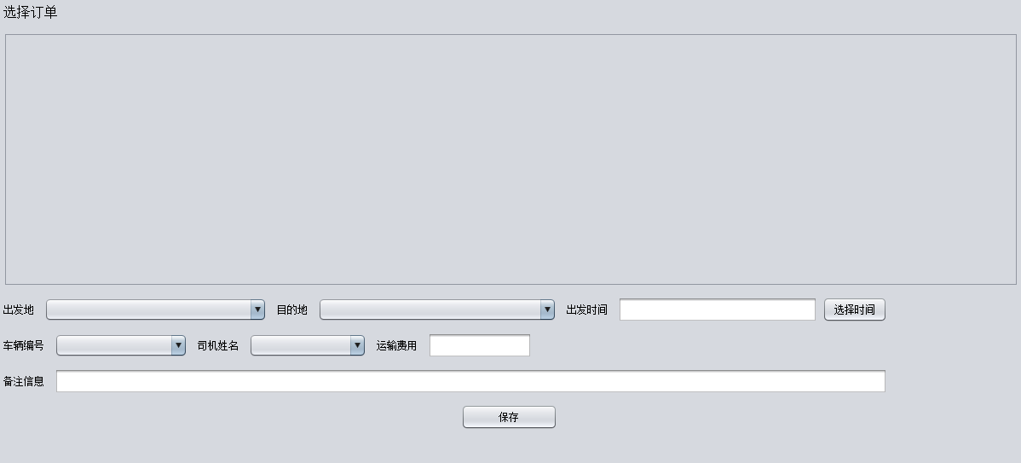

## 6.2装车管理模块设计文档

### 6.2.1说明

装车管理界面BItransportPanel是中转中心页面的一部分，下面说明该模块。

装车管理界面BItransportPanel需要向构造方法传入装车管理逻辑接口BItransportblService,该接口定义了对于装车单的增删改查等方法，其具体实现类BItransportblServiceImpl在实现这些方法时，需要向其中传入实体类BItransport。

### 6.2.2装车管理详细设计描述

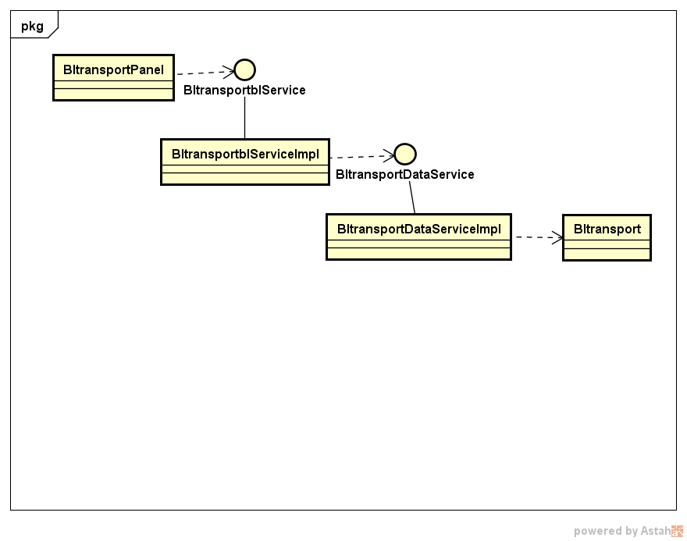

|  |  |
| --- | --- |
| **模块** | **职责** |
| **BItransportPanel** | BItransport的页面 |
| **BItransportblServiceImpl** | BItransport的逻辑接口，当中包括对BItransport的增删改查 |
| **BItransportblService** | BItransport的逻辑接口的实现类，实现了增删改查等方法 |
| **BItransportDataService** | BItransport的数据接口 |
| **BItransportDataServiceImpl** | BItransport的数据接口的实现类，进行与数据库之间的交互 |

**BItransportPanel的接口规范**

|  |  |  |
| --- | --- | --- |
| **提供的服务（供接口）** | | |
| BItransportPanel.save | 语法 | private void save() |
| 前置条件 | 用户点击确定按钮 |
| 后置条件 | 系统保存装车单并退出当前页面 |
| BItransportPanel.cancel | 语法 | private void cancel() |
| 前置条件 | 用户点击取消按钮 |
| 后置条件 | 系统直接退出当前页面 |
| BItransportPanel.input | 语法 | public void input() |
| 前置条件 | 用户在JtextArea中输入 |
| 后置条件 | 系统显示客户输入 |

**BItransportblServiceImpl的接口规范**

|  |  |  |
| --- | --- | --- |
| **提供的服务（供接口）** | | |
| BItransportblService.addBItransport | 语法 | public void addBItransport(BItransport bitransport) |
| 前置条件 | 用户要求新增装车单 |
| 后置条件 | 新增一个装车单数据 |
| BItransportblService.deleteBItransport | 语法 | public void deleteBItransport(int id) |
| 前置条件 | 用户要求删除装车单 |
| 后置条件 | 删除对应装车单 |
| BItransportblService.updateBItransport | 语法 | public void updateBItransport(int id,BItransport bitransport) |
| 前置条件 | 用户要求更改装车单信息 |
| 后置条件 | 系统更新装车单信息 |
| BItransportblService.getBItransport | 语法 | public void getBItransport(int id) |
| 前置条件 | 用户要求得到装车单信息 |
| 后置条件 | 系统返回装车单信息 |

|  |  |
| --- | --- |
| **需要的服务（需接口）** | |
| 服务名 | 服务 |
| BItransportDataService.addBItransport | 添加新装车单 |
| BItransportDataService.deleteBItransport | 删除指定装车单 |
| BItransportDataService.updateBItransport | 更新装车单信息 |
| BItransportDataService.getBItransport | 获取装车单信息 |

### 6.2.3装车管理模块动态模型

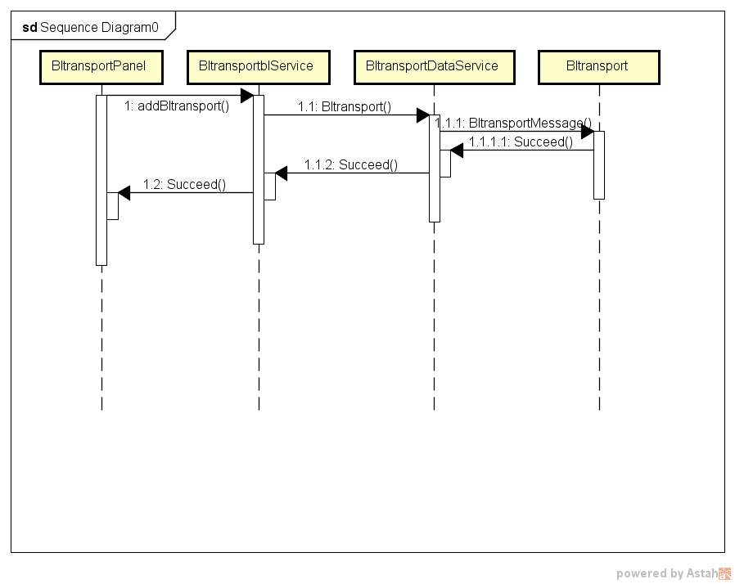

# 7经营查询模块

## 7.1经营查询模块的原型

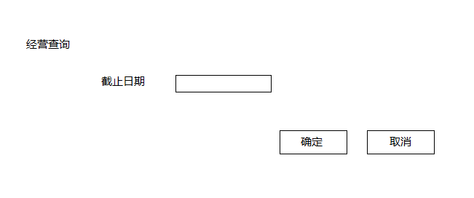

## 7.2经营管理管理模块设计文档

### 7.2.1说明

经营管理管理界面MangementPanel是财务中心页面的一部分，财务中心界面通过JtabblePanel分为主界面、新增经营管理界面、删除经营管理界面、修改经营管理界面、查询经营管理界面。下面详细说明新增经营管理界面（其他界面类似于该界面）。

经营管理管理界面MangementPanel需要在构造方法里传入经营管理管理业务逻辑接口Accountblservice，Accountblservice定义了Account经营管理的查询。

其具体实现类Accountblserviceimpl需要在构造方法中传入Account这个数据实体类。

### 7.2.2详细说明

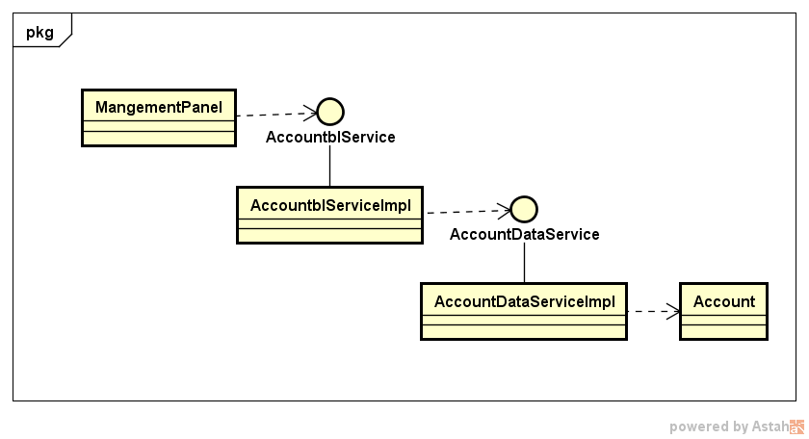

经营查询管理模块各个类的职责如下表所示。

|  |  |
| --- | --- |
| **模块** | **职责** |
| LoginController | 负责账户管理人员的登录 |
| Account | 账户的领域模型对象，拥有快递编号、账户位置、出库入库人日期等信息 |
| AccountblServiceImpl | 账户管理的逻辑层实现 |
| AccountDataServiceImpl | 账户管理的数据层实现 |
| MangementPanel | 经营查询管理的页面 |

**LoginController的接口规范**

|  |  |  |
| --- | --- | --- |
| **提供的服务（供接口）** | | |
| LoginController.login | 语法 | private void login(int id,String password) |
| 前置条件 | 用户输入账号密码 |
| 后置条件 | 系统检验账号与密码是否符合，符合进行登录，否则报错 |

**AccountblServiceImpl的接口规范**

|  |  |  |
| --- | --- | --- |
| **提供的服务（供接口）** | | |
| AccountblService.checkCollection | 语法 | public List<Collection> checkCollection(int id, String account_name, String account_startdate,  String account_enddate) |
| 前置条件 | 用户要求查看所有收款单 |
| 后置条件 | 系统返回到当前时间的所有收款单 |
| AccountblService.checkPayment | 语法 | public List<Payment> checkPayment(int id, String account_name, String account_startdate, String account_enddate) |
| 前置条件 | 用户要求查看所有付款单 |
| 后置条件 | 系统返回到当前时间的所有付款单 |
| AccountblService.checkamount | 语法 | public double checkamount(int id, String account_name, String account_startdate, String account_enddate) |
| 前置条件 | 用户要求查看到当前时间的总收益 |
| 后置条件 | 系统更新账号信息 |

|  |  |
| --- | --- |
| **需要的服务（需接口）** | |
| 服务名 | 服务 |
| AccountDataService.checkCollection | 输出到当前时间的所有收款单 |
| AccountDataService.checkPayment | 输出到当前时间的所有付款单 |
| AccountDataService.checkamount | 输出到当前时间的总收益 |

**MangementPanel的接口规范**

|  |  |  |
| --- | --- | --- |
| **提供的服务（供接口）** | | |
| MangementPanel.save | 语法 | MangementPanel.save() |
| 前置条件 | 用户点击确定 |
| 后置条件 | 系统保存并退出当前页面 |
| MangementPanel. cancel | 语法 | MangementPanel. Cancel() |
| 前置条件 | 用户点击取消 |
| 后置条件 | 系统直接退出当前页面 |
| MangementPanel.input | 语法 | MangementPanel.input() |
| 前置条件 | 用户进行输入 |
| 后置条件 | 系统显示用户所输入内容 |

### 7.2.3顺序图

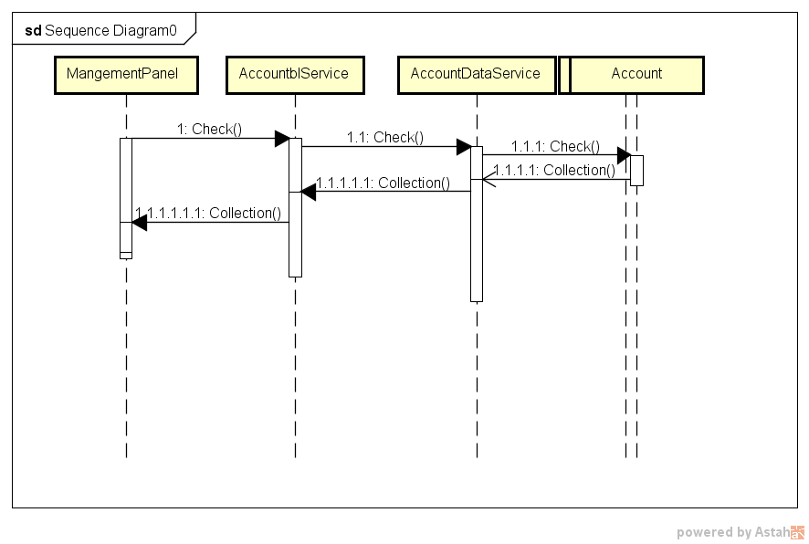

# 8人员机构管理模块设计文档

## 8.1人员机构管理模块原型界面

### 8.2.1说明

人员机构管理界面UserAndDepartmentManagePanel是总经理界面ManagerPanel的一部分，总经理界面通过JtabblePanel分为人员机构管理界面、审批单据界面、制定价格工资常量的界面。下面详细说明人员机构管理界面。

人员机构管理界面UserAndDepartmentManagePanel需要在构造方法里传入用户管理业务逻辑接口UserAndDepartmentManageblservice

UserblService定义了User人员的增删改查的方法。

其具体实现类UserAndDepartmentManageblserviceimpl需要在构造方法中传入多个数据接口

在设计的数据库中，一个User有两个外键分别于job、department对应。

业务实现需要3个数据接口

* UserDataService 用户数据逻辑
* JobDataService 工作数据逻辑
* DepartmentDataService 部门数据逻辑

以获得方法为例，从数据库获得一个User对象，需要通过UserDataService获得User对象（只包含其本身的属性，而不包含其他的对象），

再根据其外键的id获得User里包含的其他对象

若其他对象还包含着其他对象，需要继续封装

### 8.2.2人员机构管理详细设计描述

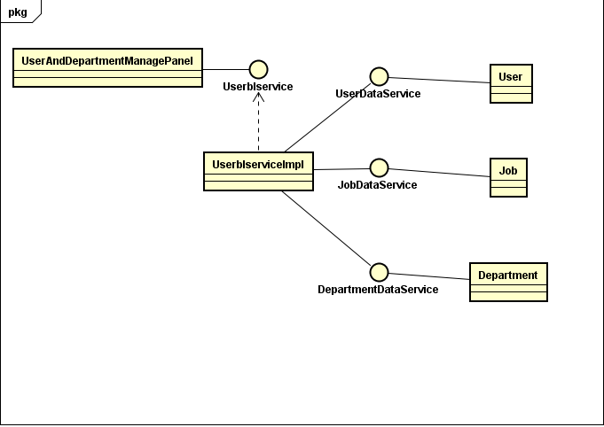

|  |  |
| --- | --- |
| 模块 | 职责 |
| UserAndDepartmentManagePanel | UserAndDepartmentManage的用户界面 |
| UserblserviceImpl | 负责有关User的业务逻辑实现 |
| Userblservice | User业务逻辑接口，定义需要的业务方法 |
| *Dateservice | 各种实体类的数据接口，定义数据库操作方法 |

没有写关于UserAndDepartment的controller类，而是封装到Panel中

**UserAndDepartmentManagelPanel的接口规范**

|  |  |  |
| --- | --- | --- |
| **提供的服务（供接口）** | | |
| UserAndDepartmentManagelPanel.view | 语法 | private void view() |
| 前置条件 | 用户点击表格的某一行 |
| 后置条件 | 根据选择的id调用查询方法，然后显示在下部的界面详细显示 |
| UserAndDepartmentManagelPanel.query | 语法 | private void query() |
| 前置条件 | 用户点击查询按钮 |
| 后置条件 | 根据查询文本框调用查询方法，然后将符合查询条件的User显示在表格中 |
| UserAndDepartmentManagelPanel.setViewData | 语法 | public void setViewData() |
| 前置条件 | 界面初始化 |
| 后置条件 | 调用查询方法，然后将结果的User显示在表格中 |
| UserAndDepartmentManagelPanel.clear | 语法 | private void clear() |
| 前置条件 | 用户点击取消按钮，或者User添加，修改，删除，查询操作完成后 |
| 后置条件 | 清空下面的文本框和按钮，重新获得数据，重新获得提示信息 |
| UserAndDepartmentManagelPanel.save | 语法 | private void save() |
| 前置条件 | 用户点击保存按钮 |
| 后置条件 | 如果UserId的文本框(隐藏)的值为空, 则是新增,调用add方法，否则为修改，调用update方法 |
| UserAndDepartmentManagelPanel.add | 语法 | private void add() |
| 前置条件 | 用户点击保存按钮后是新增操作，检查文本框内容是否存在以及合法 |
| 后置条件 | 调用Userblservice的add方法，然后clear清空 |
| UserAndDepartmentManagelPanel.update | 语法 | private void update() |
| 前置条件 | 用户点击保存按钮后是更新操作，检查文本框内容是否存在以及合法 |
| 后置条件 | 封装其他实体类的主键值和post的外键值，调用postblservice的update方法，然后clear清空 |
| UserAndDepartmentManagelPanel.delete | 语法 | private void delete() |
| 前置条件 | 用户点击删除按钮 |
| 后置条件 | 获得选择删除的User的id，调用Userblservice的delete方法，然后clear清空 |
| UserAndDepartmentManagelPanel.getUser | 语法 | private User getUser() |
| 前置条件 | add或update方法调用时 |
| 后置条件 | 根据文本框以及其他按钮封装User对象 |
| UserAndDepartmentManagelPanel.getJob | 语法 | private Job getJob() |
| 前置条件 | add或update方法调用时 |
| 后置条件 | 根据文本框以及其他按钮封装Job对象 |
| UserAndDepartmentManagelPanel.getDepartment | 语法 | private Department getDepartment() |
| 前置条件 | add或update方法调用时 |
| 后置条件 | 根据文本框以及其他按钮封装Department对象 |

|  |  |
| --- | --- |
| **需要的服务（需接口）** | |
| 服务名 | 服务 |
| Userblservice | User业务逻辑接口 |
|  |  |

**UserblserviceImpl的接口规范**

|  |  |  |
| --- | --- | --- |
| **提供的服务（供接口）** | | |
| UserblserviceImpl.getById | 语法 | public User getById(int id) |
| 前置条件 | 需要根据id查询post时 |
| 后置条件 | 调用User DataService的getById方法 |
| UserblserviceImpl.add | 语法 | public Post add(Post post) |
| 前置条件 | 需要新增一个User时 |
| 后置条件 | 调用User DataService的insert方法，  获得新增的其他实体类的主键id，设置User对应的外键的属性的值，调用User DataService的insert方法，获得新增User的主键，根据该主键id查询User并返回这个新增的User |
| UserblserviceImpl.update | 语法 | public User update(User user) |
| 前置条件 | 需要更新User时 |
| 后置条件 | 调用User DataService的update方法，  调用User DataService的update方法，获得返回的User的主键，根据该主键id查询User并返回这个User |
| UserblserviceImpl.delete | 语法 | public boolean delete(int id) |
| 前置条件 | 需要删除一个User时 |
| 后置条件 | 调用UserDataservice的delete方法 |

|  |  |
| --- | --- |
| **需要的服务（需接口）** | |
| 服务名 | 服务 |
| departmentDataservice.getList() | 获得所有的department持久化对象 |
| departmentDataservice.getById() | 根据id获得department持久化对象 |
| departmentDataservice.insert() | 增加一个department持久化对象 |
| departmentDataservice.update() | 更新一个department持久化对象 |
| departmentDataservice.delete() | 删除一个department持久化对象 |
|  |  |
| jobDataservice.getList() | 获得所有的job持久化对象 |
| jobDataservice.getById() | 根据id获得job持久化对象 |
| jobDataservice.insert() | 增加一个job持久化对象 |
| jobDataservice.update() | 更新一个job持久化对象 |
| jobDataservice.delete() | 删除一个job持久化对象 |
|  |  |
| userDataservice.getList() | 获得所有的user持久化对象 |
| userDataservice.getById() | 根据id获得user持久化对象 |
| userDataservice.insert() | 增加一个user持久化对象 |
| userDataservice.update() | 更新一个user持久化对象 |
| userDataservice.delete() | 删除一个user持久化对象 |

### 8.2.3人员机构管理动态模型

以新增User为例，当用户保存时User主键为空，则为新增操作，调用add方法，调用Userblservice的add方法，调用各个Dataservice的insert方法，通过数据库insert每个PO对象，返回其主键id。

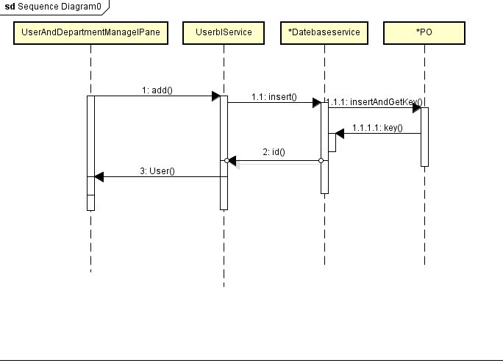

### 8.2.4人员机构管理模块设计原理

利用分层的结构，和委托式的控制风格，将其业务逻辑独立出来，通过不同的数据管理对象管理数据，实现了高内聚低耦合的特点。

# 9审批单据模块设计文档

## 9.1审批单据模块原型界面

### 9.2.1说明

审批单据界面 DocumentApprovalPanel是总经理界面ManagerPanel的一部分，总经理界面通过JtabblePanel分为人员机构管理界面、审批单据界面、制定价格工资常量的界面。下面详细说明人员机构管理界面。

审批单据界面 DocumentApprovalPanel需要在构造方法里传入审批单据业务逻辑接口DocumentApprovalblservice

DocumentApprovalblService定义了查询和审批单据的方法。

其具体实现类DocumentApprovalblserviceimpl需要在构造方法中传入多个数据接口

业务实现需要8个数据接口

* postDataService 寄件单数据逻辑
* BItransportDataService BI运输表数据逻辑
* IItransportDataService II运输表数据逻辑
* IBtransportDataService IB运输表数据逻辑
* stockDataService 库存单数据逻辑
* deliveryDataService 派件单数据逻辑
* paymentDataService 付款单数据逻辑
* collectionDataService 收款单数据逻辑

以获得方法为例，从数据库获得一个post对象，需要通过postDataService获得post 对象（只包含其本身的属性，而不包含其他的对象），

再根据其外键的id获得post里包含的其他对象

若其他对象还包含着其他对象，需要继续封装

### 9.2.2审批单据详细设计描述

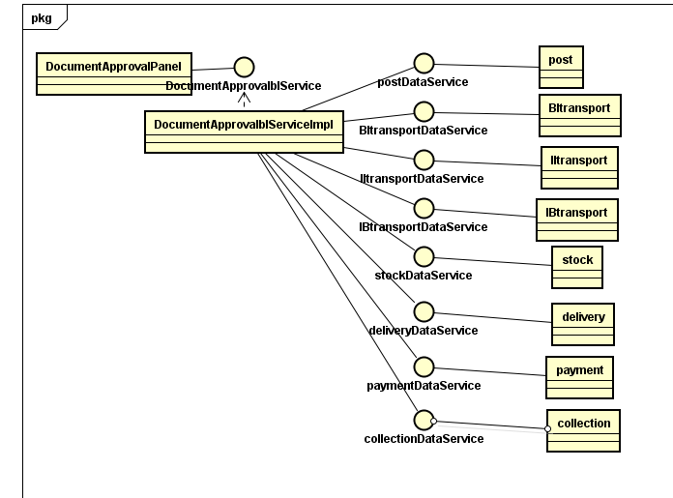

|  |  |
| --- | --- |
| 模块 | 职责 |
| DocumentApprovalPanel | DocumentApproval的用户界面 |
| DocumentApprovalblserviceImpl | 负责有关DocumentApproval的业务逻辑实现 |
| DocumentApprovalblservice | DocumentApproval业务逻辑接口，定义需要的业务方法 |
| *Dateservice | 各种实体类的数据接口，定义数据库操作方法 |

没有写关于DocumentApproval的controller类，而是封装到Panel中

DocumentApprovalPane**的接口规范**

|  |  |  |
| --- | --- | --- |
| **提供的服务（供接口）** | | |
| DocumentApprovalPanel.view | 语法 | private void view() |
| 前置条件 | 用户点击表格的某一行 |
| 后置条件 | 根据选择的id调用查询方法，然后显示在下部的界面详细显示 |
| DocumentApprovalPanel.query | 语法 | private void query() |
| 前置条件 | 用户点击查询按钮 |
| 后置条件 | 根据查询文本框调用查询方法，然后将符合查询条件的表单显示在表格中 |
| DocumentApprovalPanel.setViewData | 语法 | public void setViewData() |
| 前置条件 | 界面初始化 |
| 后置条件 | 调用查询方法，然后将结果的表单显示在表格中 |
| DocumentApprovalPanel.clear | 语法 | private void clear() |
| 前置条件 | 用户点击取消按钮，或者修改、审批操作完成后 |
| 后置条件 | 清空下面的文本框和按钮，重新获得数据，重新获得提示信息 |
| DocumentApprovalPanel.save | 语法 | private void save() |
| 前置条件 | 用户点击保存按钮 |
| 后置条件 | 如果id  的文本框(隐藏)的值为空, 则是新增,调用add方法，否则为修改，调用update方法 |
| DocumentApprovalPanel.add | 语法 | private void add() |
| 前置条件 | 用户点击保存按钮后是新增操作，检查文本框内容是否存在以及合法 |
| 后置条件 | 调用各个数据接口的add方法，然后clear清空 |
| DocumentApprovalPanel.update | 语法 | private void update() |
| 前置条件 | 用户点击保存按钮后是更新操作，检查文本框内容是否存在以及合法 |
| 后置条件 | 封装其他实体类的主键值和post的外键值，调用各个数据接口肚饿的update方法，然后clear清空 |
| DocumentApprovalPanel.delete | 语法 | private void delete() |
| 前置条件 | 用户点击删除按钮 |
| 后置条件 | 获得选择删除的User的id，调用各个数据接口的delete方法，然后clear清空 |
| DocumentApprovalPanel.getPost | 语法 | Private Post getPost () |
| 前置条件 | add或update方法调用时 |
| 后置条件 | 根据文本框以及其他按钮封装post对象 |
| DocumentApprovalPanel.getBItransport | 语法 | private BItransport getBItransport () |
| 前置条件 | add或update方法调用时 |
| 后置条件 | 根据文本框以及其他按钮封装BItransport对象 |
| DocumentApprovalPanel.getIItransport | 语法 | private IItransport getIItransport () |
| 前置条件 | add或update方法调用时 |
| 后置条件 | 根据文本框以及其他按钮封装IItransport对象 |
| DocumentApprovalPanel.geIBtransport | 语法 | private IBtransport getIBtransport () |
| 前置条件 | add或update方法调用时 |
| 后置条件 | 根据文本框以及其他按钮封装IBtransport对象 |
| DocumentApprovalPanel.getstock | 语法 | private stock getstock () |
| 前置条件 | add或update方法调用时 |
| 后置条件 | 根据文本框以及其他按钮封装stock对象 |
| DocumentApprovalPanel.getdelivery | 语法 | private delivery getdelivery () |
| 前置条件 | add或update方法调用时 |
| 后置条件 | 根据文本框以及其他按钮封装delivery对象 |
| DocumentApprovalPanel.getpayment | 语法 | private payment getpayment () |
| 前置条件 | add或update方法调用时 |
| 后置条件 | 根据文本框以及其他按钮封装payment对象 |
| DocumentApprovalPanel.getcollection | 语法 | private collection getcollection () |
| 前置条件 | add或update方法调用时 |
| 后置条件 | 根据文本框以及其他按钮封装collection对象 |

|  |  |
| --- | --- |
| 需要的服务（需接口） | |
| 服务名 | 服务 |
| DocumentApprovalblservice | User业务逻辑接口 |
|  |  |

DocumentApprovalServiceImpl的接口规范

|  |  |  |
| --- | --- | --- |
| 提供的服务（供接口） | | |
| DocumentApprovalServiceImpl.getById | 语法 | public E getById(int id) |
| 前置条件 | 需要根据id查询表单时 |
| 后置条件 | 调用各个数据接口的的getById方法， |
| DocumentApprovalServiceImpl.add | 语法 | public E add(E e) |
| 前置条件 | 需要新增一个表单时 |
| 后置条件 | 调用各个数据接口的insert方法，  获得新增的其他实体类的主键id，设置表单对应的外键的属性的值，调用各个数据接口的insert方法，获得新增的表单的主键，根据该主键id查询表单并返回这个新增的表单 |
| DocumentApprovalServiceImpl.update | 语法 | public Eupdate(E e) |
| 前置条件 | 需要更新表单时 |
| 后置条件 | 调用各个数据皆苦的update方法，  调用DocumentApprovalService的update方法，获得返回的比导弹的主键，根据该主键id查询表单 并返回这个表单 |
| DocumentApprovalServiceImpl.delete | 语法 | public boolean delete(int id) |
| 前置条件 | 需要删除一个表单时 |
| 后置条件 | 调用DocumentApprovalService的delete方法 |

|  |  |
| --- | --- |
| **需要的服务（需接口）** | |
| 服务名 | 服务 |
| postDataservice.getList() | 获得所有的post持久化对象 |
| postDataservice.getById() | 根据id获得post持久化对象 |
| postDataservice.insert() | 增加一个post持久化对象 |
| postDataservice.update() | 更新一个 post持久化对象 |
| postDataservice.delete() | 删除一个post持久化对象 |
|  |  |
| BItransportDataservice.getList() | 获得所有的BItransport持久化对象 |
| BItransportDataservice.getById() | 根据id获得BItransport持久化对象 |
| BItransportDataservice.insert() | 增加一个BItransport持久化对象 |
| BItransportDataservice.update() | 更新一个BItransport持久化对象 |
| BItransportDataservice.delete() | 删除一个BItransport持久化对象 |
|  |  |
| IItransportDataservice.getList() | 获得所有的IItransport持久化对象 |
| IItransportDataservice.getById() | 根据id获得IItransport持久化对象 |
| IItransportDataservice.insert() | 增加一个IItransport持久化对象 |
| IItransportDataservice.update() | 更新一个IItransport持久化对象 |
| IItransportDataservice.delete() | 删除一个IItransport持久化对象 |
|  |  |
| IBtransportDataservice.getList() | 获得所有的IBtransport持久化对象 |
| IBtransportDataservice.getById() | 根据id获得IBtransport持久化对象 |
| IBtransportDataservice.insert() | 增加一个IBtransport持久化对象 |
| IBtransportDataservice.update() | 更新一个IBtransport持久化对象 |
| IBtransportDataservice.delete() | 删除一个IBtransport持久化对象 |
|  |  |
| stockDataservice.getList() | 获得所有的stock持久化对象 |
| stockDataservice.getById() | 根据id获得stock持久化对象 |
| stockDataservice.insert() | 增加一个stock持久化对象 |
| stockDataservice.update() | 更新一个stock持久化对象 |
| stockDataservice.delete() | 删除一个stock持久化对象 |
|  |  |
| deliveryDataservice.getList() | 获得所有的delivery持久化对象 |
| deliveryDataservice.getById() | 根据id获得delivery持久化对象 |
| deliveryDataservice.insert() | 增加一个delivery持久化对象 |
| deliveryDataservice.update() | 更新一个delivery持久化对象 |
| deliveryDataservice.delete() | 删除一个delivery持久化对象 |
|  |  |
| paymentDataservice.getList() | 获得所有的payment持久化对象 |
| paymentDataservice.getById() | 根据id获得payment持久化对象 |
| paymentDataservice.insert() | 增加一个payment持久化对象 |
| paymentDataservice.update() | 更新一个payment持久化对象 |
| paymentDataservice.delete() | 删除一个payment持久化对象 |
|  |  |
| collectionDataservice.getList() | 获得所有的collection持久化对象 |
| collectionDataservice.getById() | 根据id获得collection持久化对象 |
| collectionDataservice.insert() | 增加一个collection持久化对象 |
| collectionDataservice.update() | 更新一个collection持久化对象 |
| collectionDataservice.delete() | 删除一个collection持久化对象 |

### 9.2.3审批单据动态模型

以新增post为例，当用户保存时post主键为空，则为新增操作，调用add方法，调用postblservice的add方法，调用各个Dataservice的insert方法，通过数据库insert每个PO对象，返回其主键id。

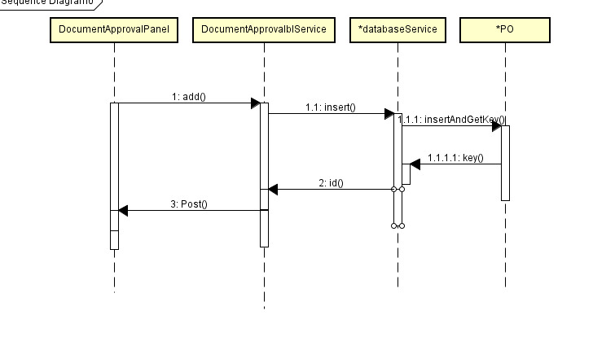

### 9.2.4审批单据模块设计原理

利用分层的结构，和委托式的控制风格，将其业务逻辑独立出来，通过不同的数据管理对象管理数据，实现了高内聚低耦合的特点。

# 10制定常量模块设计文档

## 10.1制定常量原型界面

### 10.2.1说明

制定价格工资常量的界面MakeConstantPanel是总经理界面ManagerPanel的一部分，总经理界面通过JtabblePanel分为人员机构管理界面、审批单据界面、制定价格工资常量的界面。下面详细说明人员机构管理界面。

制定价格工资常量的界面MakeConstantPanel需要在构造方法里传入用户管理业务逻辑接口MakeConstantblservice

MakeConstantblservice定义了基础价格常量的增删改查的方法。

其具体实现类MakeConstantblserviceimpl需要在构造方法中传入多个数据接口

业务实现需要1个数据接口

* JobDataService 工作数据逻辑

以获得方法为例，从数据库获得一个Job对象，需要通过JobDataService获得Job对象（只包含其本身的属性，而不包含其他的对象），

再根据其外键的id获得Job里包含的其他对象

若其他对象还包含着其他对象，需要继续封装

### 10.2.2人员机构管理详细设计描述

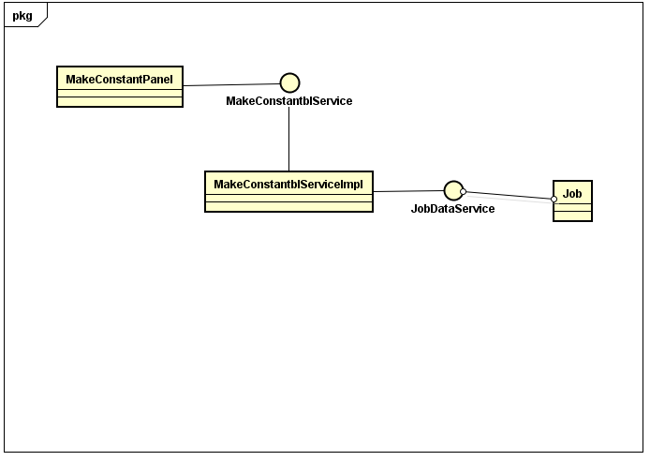

|  |  |
| --- | --- |
| 模块 | 职责 |
| MakeConstantPanel | MakeConstant的用户界面 |
| MakeConstantrblserviceImpl | 负责有关MakeConstant的业务逻辑实现 |
| MakeConstantblservice | MakeConstant业务逻辑接口，定义需要的业务方法 |
| *Dateservice | 各种实体类的数据接口，定义数据库操作方法 |

没有写关于MakeConstant的controller类，而是封装到Panel中

**MakeConstantPanel的接口规范**

|  |  |  |
| --- | --- | --- |
| **提供的服务（供接口）** | | |
| MakeConstantPanel.view | 语法 | private void view() |
| 前置条件 | 用户点击表格的某一行 |
| 后置条件 | 根据选择的id调用查询方法，然后显示在下部的界面详细显示 |
| MakeConstantPanel.query | 语法 | private void query() |
| 前置条件 | 用户点击查询按钮 |
| 后置条件 | 根据查询文本框调用查询方法，然后将符合查询条件的Job显示在表格中 |
| MakeConstantPanel.setViewData | 语法 | public void setViewData() |
| 前置条件 | 界面初始化 |
| 后置条件 | 调用查询方法，然后将结果的Job显示在表格中 |
| MakeConstantPanel.clear | 语法 | private void clear() |
| 前置条件 | 用户点击取消按钮，或者Jobr添加，修改，删除，查询操作完成后 |
| 后置条件 | 清空下面的文本框和按钮，重新获得数据，重新获得提示信息 |
| MakeConstantPanel.save | 语法 | private void save() |
| 前置条件 | 用户点击保存按钮 |
| 后置条件 | 如果JobId的文本框(隐藏)的值为空, 则是新增,调用add方法，否则为修改，调用update方法 |
| MakeConstantPanel.add | 语法 | private void add() |
| 前置条件 | 用户点击保存按钮后是新增操作，检查文本框内容是否存在以及合法 |
| 后置条件 | 调用MakeConstantblservice的add方法，然后clear清空 |
| MakeConstantPanel.update | 语法 | private void update() |
| 前置条件 | 用户点击保存按钮后是更新操作，检查文本框内容是否存在以及合法 |
| 后置条件 | 封装其他实体类的主键值和Job的外键值，调用MakeConstantblService的update方法，然后clear清空 |
| MakeConstantPanel.delete | 语法 | private void delete() |
| 前置条件 | 用户点击删除按钮 |
| 后置条件 | 获得选择删除的Job的id，调用MakeConstantblservice的delete方法，然后clear清空 |
| MakeConstantPanel.getJob | 语法 | private Job getJob() |
| 前置条件 | add或update方法调用时 |
| 后置条件 | 根据文本框以及其他按钮封装Job对象 |

|  |  |
| --- | --- |
| **需要的服务（需接口）** | |
| 服务名 | 服务 |
| MakeConstantblservice | User业务逻辑接口 |
|  |  |

**MakeConstantblservicImpl的接口规范**

|  |  |  |
| --- | --- | --- |
| **提供的服务（供接口）** | | |
| MakeConstantblservice Impl.getById | 语法 | public Job getById(int id) |
| 前置条件 | 需要根据id查询Job时 |
| 后置条件 | 调用JobDataService的getById方法 |
| MakeConstantblservice Impl.add | 语法 | public Post add(Post post) |
| 前置条件 | 需要新增一个Job时 |
| 后置条件 | 调用JobDataService的insert方法，  获得新增的其他实体类的主键id，设置Job对应的外键的属性的值，调用JobDataService的insert方法，获得新增Job的主键，根据该主键id查询Job并返回这个新增的Job |
| MakeConstantblservice Impl.update | 语法 | public Job update(Job job) |
| 前置条件 | 需要更新Job时 |
| 后置条件 | 调用JobDataService的update方法，  调用JobDataService的update方法，获得返回的Job的主键，根据该主键id查询Job并返回这个Job |
| MakeConstantblservice Impl.delete | 语法 | public boolean delete(int id) |
| 前置条件 | 需要删除一个Job时 |
| 后置条件 | 调用JobDataservice的delete方法 |

|  |  |
| --- | --- |
| **需要的服务（需接口）** | |
| 服务名 | 服务 |
| jobDataservice.getList() | 获得所有的job持久化对象 |
| jobDataservice.getById() | 根据id获得job持久化对象 |
| jobDataservice.insert() | 增加一个job持久化对象 |
| jobDataservice.update() | 更新一个job持久化对象 |
| jobDataservice.delete() | 删除一个job持久化对象 |

### 10.2.3人员机构管理动态模型

以新增Job为例，当用户保存时Job主键为空，则为新增操作，调用add方法，调用MakeConstantblservice的add方法，调用各个Jobservice的insert方法，通过数据库insert每个PO对象，返回其主键id。

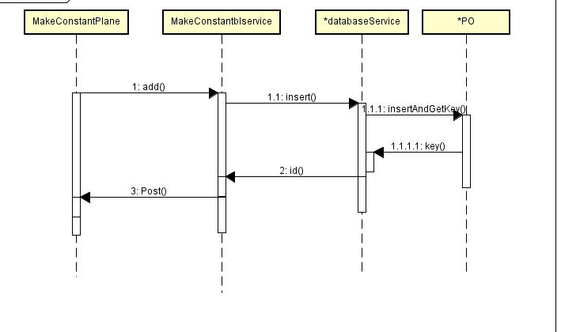

### 10.2.4人员机构管理模块设计原理

利用分层的结构，和委托式的控制风格，将其业务逻辑独立出来，通过不同的数据管理对象管理数据，实现了高内聚低耦合的特点。

# 11.管理员模块设计文档

## 11.1管理员模块原型界面

### 11.2.1说明

管理员的用户权限管理界面AdminPanel需要在构造方法里面传入管理员业务逻辑接口Userblservice .Userblservice定义了UserData以及User的权限

其具体实现类Userblserviceimpl需要在构造方法中传入多个数据接口

### 11.2.2用户权限管理详细设计描述

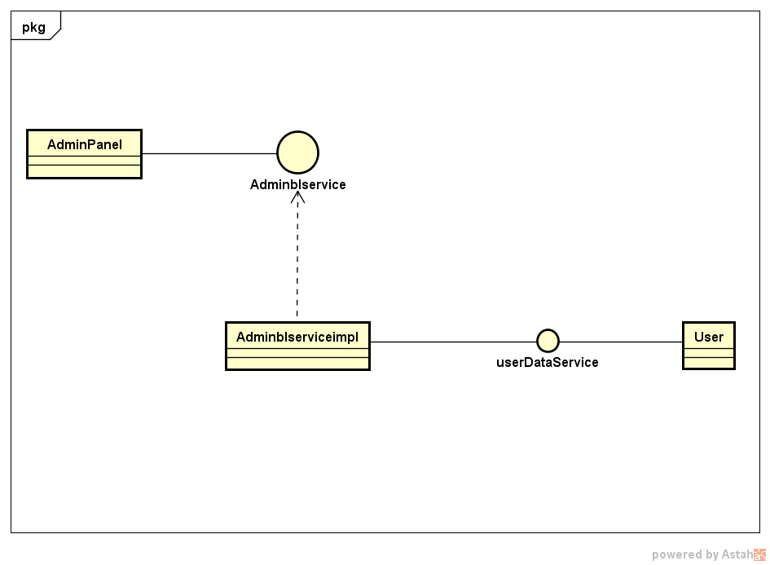

|  |  |
| --- | --- |
| 模块 | 职责 |
| AdminPanel | Admin的用户界面 |
| AdminblserviceImpl | 负责有关Admin的业务逻辑实现 |
| Adminblservice | Admin业务逻辑接口，定义需要的业务方法 |
| *Dataservice | 各种实体类的数据接口，定义数据库操作方法 |

**postPanel的接口规范**

|  |  |  |
| --- | --- | --- |
| 提供的服务（供接口） | | |
| AdminPanel.view | 语法 | private void view() |
| 前置条件 | 用户点击表格的某一行 |
| 后置条件 | 根据选择的id调用查询方法，然后显示在下部的界面详细显示 |
| AdminPanel.query | 语法 | private void query() |
| 前置条件 | 用户点击查询按钮 |
| 后置条件 | 根据查询文本框调用查询方法，然后将符合查询条件的UserData显示在表格中 |
| AdminPanel.setViewData | 语法 | public void setViewData() |
| 前置条件 | 界面初始化 |
| 后置条件 | 调用查询方法，然后将所有的UserData显示在表格中 |
| 提供的服务（供接口） | | |
| PostPanel.clear | 语法 | private void clear() |
| 前置条件 | 用户点击清空按钮，或者post添加，修改，删除操作完成后 |
| 后置条件 | 清空下面的文本框和按钮，重新获得数据，重新获得提示信息 |
| AdminPanel.save | 语法 | private void save() |
| 前置条件 | 用户点击保存按钮 |
| 后置条件 | 如果UserId的文本框(隐藏)的值为空, 则是新增,调用add方法，否则为修改，调用update方法 |
| AdminPanel.add | 语法 | private void add() |
| 前置条件 | 用户点击保存按钮后是新增操作，检查文本框内容是否存在以及合法 |
| 后置条件 | 调用Userblservice的add方法，然后clear清空 |
| AdminPanel.update | 语法 | private void update() |
| 前置条件 | 用户点击保存按钮后是更新操作，检查文本框内容是否存在以及合法 |
| 后置条件 | 封装其他实体类的主键值和post的外键值，调用Adminblservice的update方法，然后clear清空 |
| AdminPanel.delete | 语法 | private void delete() |
| 前置条件 | 用户点击删除按钮 |
| 后置条件 | 获得选择删除的post的id，调用Adminblservice的delete方法，然后clear清空 |
| AdminPanel.getUser | 语法 | private Post getPost() |
| 前置条件 | add或update方法调用时 |
| 后置条件 | 根据文本框以及其他按钮封装User对象 |

|  |  |
| --- | --- |
| 需要的服务（需接口） | |
| 服务名 | 服务 |
| postblservice | post业务逻辑接口 |
|  |  |

Admin**blserviceImpl的接口规范**

|  |  |  |
| --- | --- | --- |
| 提供的服务（供接口） | | |
| AdminblserviceImpl.getAll | 语法 | public Vector<Post> getAll() |
| 前置条件 | 需要查询所有的User时 |
| 后置条件 | 调用UserDataService的getList方法，对获得的每一个User调用UserDataDataservice的getById方法 |
| AdminblserviceImpl.getById | 语法 | public Post getById(int id) |
| 前置条件 | 需要根据id查询User时 |
| 后置条件 | 调用UserDataService的getById方法 |
| AdminblserviceImpl.add | 语法 | public User add(Post post) |
| 前置条件 | 需要新增一个post时 |
| 后置条件 | 调用UserDataService的insert方法，  获得新增的其他实体类的主键id，设置User对应的外键的属性的值，调用UserDataService的insert方法，获得新增的User的主键，根据该主键id查询User并返回这个新增的User |
| AdminblserviceImpl.update | 语法 | public Post update(Post post) |
| 前置条件 | 需要更新User时 |
| 后置条件 | 调用senderDataService，receiverDataservice，goodsDataservice，collectionDatas的update方法，  调用postDataService的update方法，获得返回的post的主键，根据该主键id查询post并返回这个post |
| AdminblserviceImpl.delete | 语法 | public boolean delete(int id) |
| 前置条件 | 需要删除一个User时 |
| 后置条件 | 调用UserDataservice的delete方法 |

|  |  |
| --- | --- |
| 需要的服务（需接口） | |
| 服务名 | 服务 |
| UserDataservice.getList() | 获得所有的User持久化对象 |
| UserDataservice.getById() | 根据id获得User持久化对象 |
| UserDataservice.insert() | 增加一个User持久化对象 |
| UserDataservice.update() | 更新一个User持久化对象 |
| UserDataservice.delete() | 删除一个User持久化对象 |

### 11.2.3 动态模型

新增一个User，调用add方法，调用UserDataService的insert方法，通过数据库insert每个PO对象，返回id

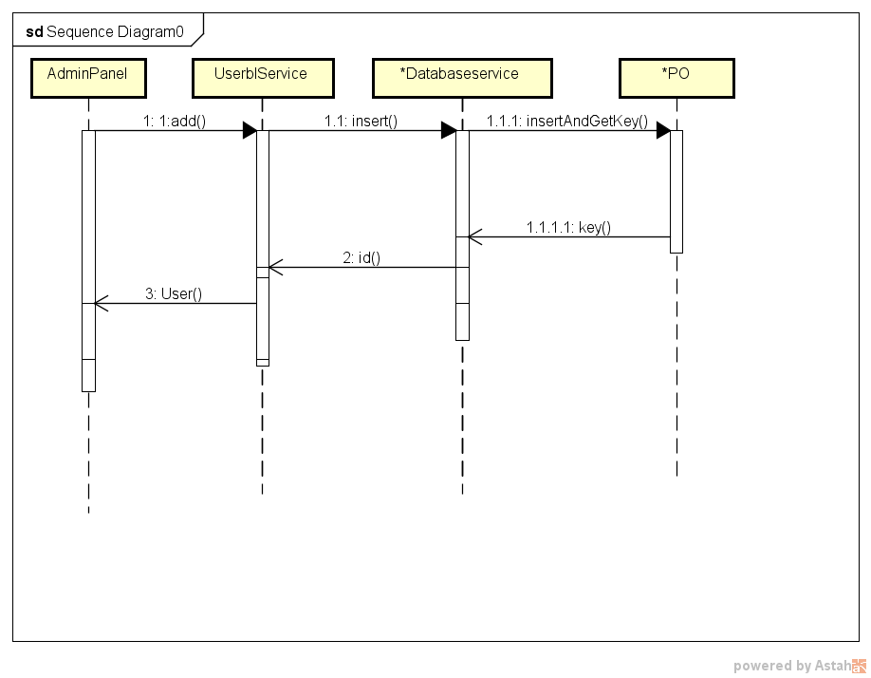

### 11.2.4寄件单模块设计原理

利用分层的结构，和委托式的控制风格，将其业务逻辑独立出来，通过不同的数据管理对象管理数据，实现了高内聚低耦合的特点。

# 12车辆管理模块

## 12.1车辆管理原型界面

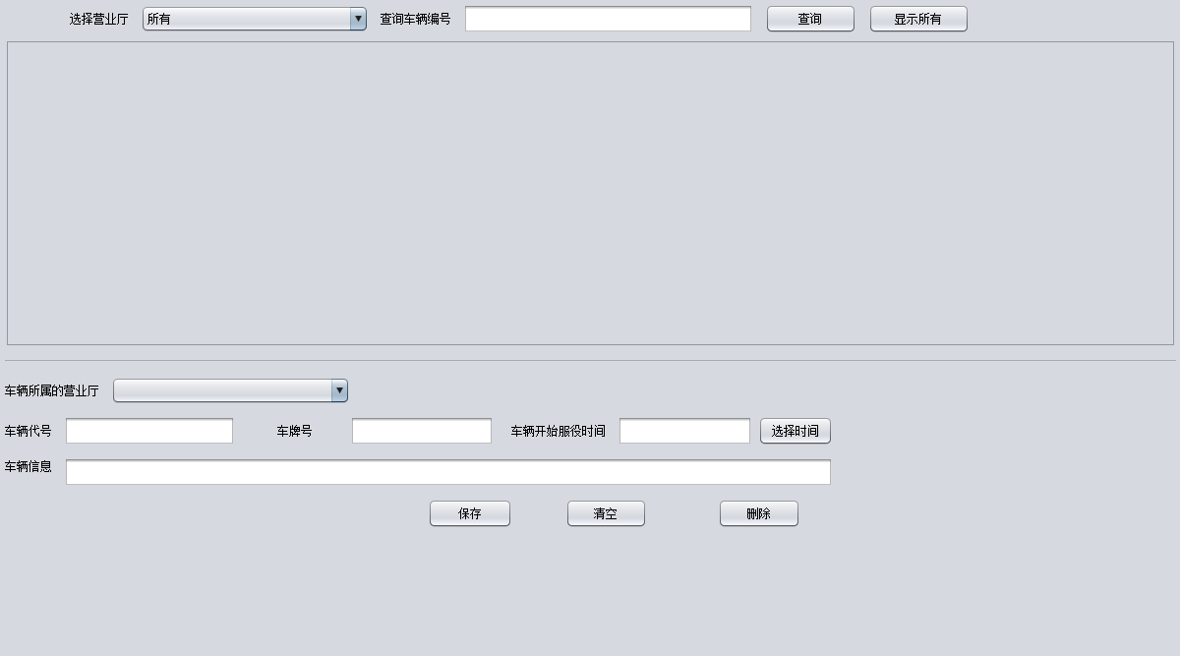

### 12.2.1说明

车辆管理界面BusinessVehiclePanel是营业厅业务员界面BusinessPanel的一部分,营业厅业务员界面通过JtabblePanel分为多个界面。下面详细说明车辆管理界面界面。

车辆管理界面BusinessVehiclepanel需要在构造方法里传入车辆管理业务逻辑接口BusinessVehicleblservice

BusinessVehicleblService定义了BusinessVehicle 的增删改查，以及获得快递员user的方法。

其具体实现类BusinessVehicleblserviceimpl需要在构造方法中传入多个数据接口

以获得方法为例，从数据库获得一个BusinessVehicle对象，需要通过BusinessVehicleDataService获得BusinessVehicle对象（只包含其本身的属性，而不包含其他的对象），

再根据其外键的id获得BusinessVehicle里包含的其他对象

若其他对象还包含着其他对象，需要继续封装

### 12.2.2车辆管理详细设计描述

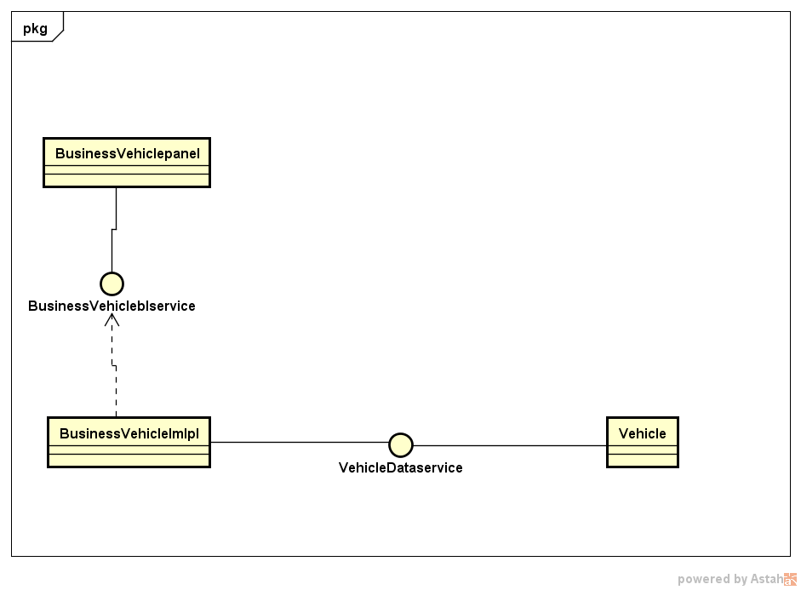

|  |  |
| --- | --- |
| 模块 | 职责 |
| BusinessVehiclePanel | BusinessVehicle的用户界面 |
| BusinessVehicleblserviceImpl | 负责有关BusinessVehicle的业务逻辑实现 |
| BusinessVehicleblservice | BusinessVehicle业务逻辑接口，定义需要的业务方法 |
| *Dateservice | 各种实体类的数据接口，定义数据库操作方法 |

没有写关于BusinessVehicle的controller类，而是封装到Panel中

**BusinessVehiclePanel的接口规范**

|  |  |  |
| --- | --- | --- |
| **提供的服务（供接口）** | | |
| BusinessVehiclePanel.view | 语法 | private void view() |
| 前置条件 | 用户点击表格的某一行 |
| 后置条件 | 根据选择的id调用查询方法，然后显示在下部的界面详细显示 |
| BusinessVehiclePanel.query | 语法 | private void query() |
| 前置条件 | 用户点击查询按钮 |
| 后置条件 | 根据查询文本框调用查询方法，然后将符合查询条件的BusinessVehicle显示在表格中 |
| BusinessVehiclePanel.setViewData | 语法 | public void setViewData() |
| 前置条件 | 界面初始化 |
| 后置条件 | 调用查询方法，然后将所有的BusinessVehicle显示在表格中 |
| **提供的服务（供接口）** | | |
| BusinessVehiclePanel.clear | 语法 | private void clear() |
| 前置条件 | 用户点击清空按钮，或者BusinessVehicle添加，修改，删除操作完成后 |
| 后置条件 | 清空下面的文本框和按钮，重新获得数据，重新获得提示信息 |
| BusinessVehiclePanel.save | 语法 | private void save() |
| 前置条件 | 用户点击保存按钮 |
| 后置条件 | 如果BusinessVehicleId的文本框(隐藏)的值为空, 则是新增,调用add方法，否则为修改，调用update方法 |
| BusinessVehiclePanel.add | 语法 | private void add() |
| 前置条件 | 用户点击保存按钮后是新增操作，检查文本框内容是否存在以及合法 |
| 后置条件 | 调用BusinessVehicleblservice的add方法，然后clear清空 |
| BusinessVehiclePanel.update | 语法 | private void update() |
| 前置条件 | 用户点击保存按钮后是更新操作，检查文本框内容是否存在以及合法 |
| 后置条件 | 封装其他实体类的主键值和BusinessVehicle的外键值，调用BusinessVehicleblservice的update方法，然后clear清空 |
| BusinessVehiclePanel.delete | 语法 | private void delete() |
| 前置条件 | 用户点击删除按钮 |
| 后置条件 | 获得选择删除的BusinessVehicle的id，调用BusinessVehicleblservice的delete方法，然后clear清空 |
| BusinessVehiclePanel.getBusinessVehicle | 语法 | private BusinessVehicle getBusinessVehicle() |
| 前置条件 | add或update方法调用时 |
| 后置条件 | 根据文本框以及其他按钮封装BusinessVehicle对象 |

|  |  |
| --- | --- |
| **需要的服务（需接口）** | |
| 服务名 | 服务 |
| BusinessVehicleblservice | BusinessVehicle业务逻辑接口 |
|  |  |

**BusinessVehicleblserviceImpl的接口规范**

|  |  |  |
| --- | --- | --- |
| **提供的服务（供接口）** | | |
| BusinessVehicleblserviceImpl.getAll | 语法 | public Vector<BusinessVehicle> getAll() |
| 前置条件 | 需要查询所有的BusinessVehicle时 |
| 后置条件 | 调用BusinessVehicleDataService的getList方法 |
| BusinessVehicleblserviceImpl.getById | 语法 | public BusinessVehicle getById(int id) |
| 前置条件 | 需要根据id查询BusinessVehicle时 |
| 后置条件 | 调用BusinessVehicleDataService的getById方法 |
| BusinessVehicleblserviceImpl.add | 语法 | public BusinessVehicle add(BusinessVehicle BusinessVehicle) |
| 前置条件 | 需要新增一个BusinessVehicle时 |
| 后置条件 | 设置BusinessVehicle对应的外键的属性的值，调用BusinessVehicleDataService的insert方法，获得新增的BusinessVehicle的主键，根据该主键id查询BusinessVehicle并返回这个新增的BusinessVehicle |
| BusinessVehicleblserviceImpl.update | 语法 | public BusinessVehicle update(BusinessVehicle BusinessVehicle) |
| 前置条件 | 需要更新BusinessVehicle时 |
| 后置条件 | 调用BusinessVehicleDataService的update方法，获得返回的BusinessVehicle的主键，根据该主键id查询BusinessVehicle并返回这个BusinessVehicle |
| BusinessVehicleblserviceImpl.delete | 语法 | public boolean delete(int id) |
| 前置条件 | 需要删除一个BusinessVehicle时 |
| 后置条件 | 调用BusinessVehicleDataservice的delete方法 |

|  |  |
| --- | --- |
| **需要的服务（需接口）** | |
| 服务名 | 服务 |
| BusinessVehicleDataservice.getList() | 获得所有的BusinessVehicle持久化对象 |
| BusinessVehicleDataservice.getById() | 根据id获得BusinessVehicle持久化对象 |
| BusinessVehicleDataservice.insert() | 增加一个BusinessVehicle持久化对象 |
| BusinessVehicleDataservice.update() | 更新一个BusinessVehicle持久化对象 |
| BusinessVehicleDataservice.delete() | 删除一个BusinessVehicle持久化对象 |
|  |  |

### 12.2.3车辆管理单动态模型

以新增BusinessVehicle为例，当用户保存时BusinessVehicle主键为空，则为新增操作，调用add方法，调用BusinessVehicleblservice的add方法，调用各个Dataservice的insert方法，通过数据库insert每个PO对象，返回其主键id。

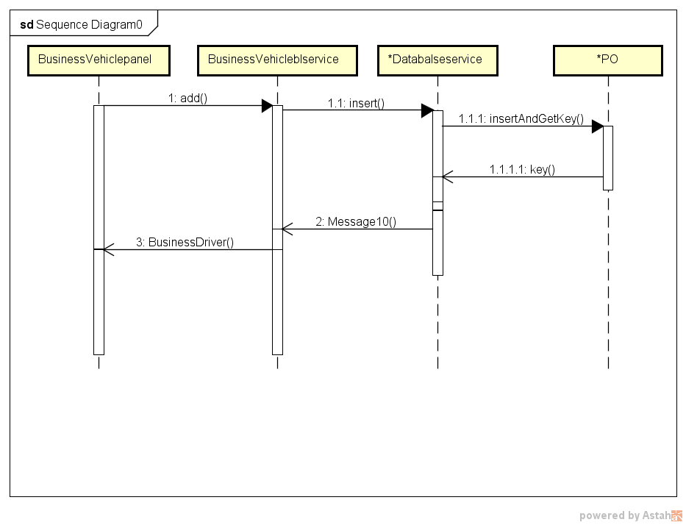

### 12.2.4车辆管理单模块设计原理

利用分层的结构，和委托式的控制风格，将其业务逻辑独立出来，通过不同的数据管理对象管理数据，实现了高内聚低耦合的特

# 13车辆装车管理模块

## 13.1车辆装车管理原型界面

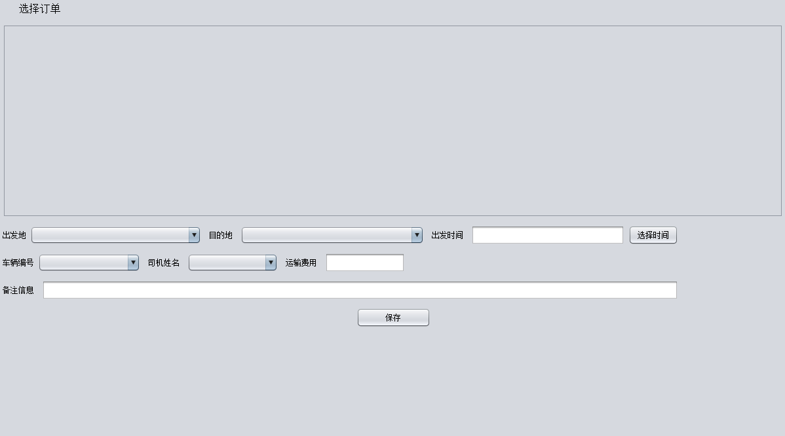

### 13.2.1说明

车辆装车管理界面BItranspotPanel是营业厅业务员界面BusinessPanel的一部分，营业厅业务员界面通过JtabblePanel分为多个界面。下面详细说明车辆装车管理单界面。

车辆装车管理界面BItranspotpanel需要在构造方法里传入车辆装车管理业务逻辑接口BItranspotblservice

BItranspotblService定义了BItranspot装车单的增删改查，以及获得快递员user的方法。

其具体实现类BItranspotblserviceimpl需要在构造方法中传入多个数据接口

以获得方法为例，从数据库获得一个BItranspot对象，需要通过BItranspotDataService获得BItranspot对象（只包含其本身的属性，而不包含其他的对象），

再根据其外键的id获得BItranspot里包含的其他对象

若其他对象还包含着其他对象，需要继续封装

### 13.2.2装车单详细设计描述

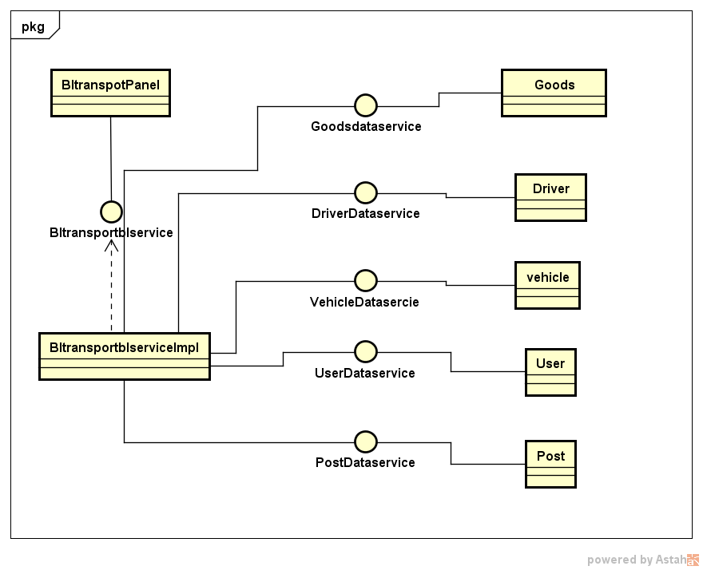

|  |  |
| --- | --- |
| 模块 | 职责 |
| BItranspotPanel | BItranspot的用户界面 |
| BItranspotblserviceImpl | 负责有关BItranspot的业务逻辑实现 |
| BItranspotblservice | BItranspot业务逻辑接口，定义需要的业务方法 |
| *Dateservice | 各种实体类的数据接口，定义数据库操作方法 |

没有写关于BItranspot的controller类，而是封装到Panel中

**BItranspotPanel的接口规范**

|  |  |  |
| --- | --- | --- |
| **提供的服务（供接口）** | | |
| BItranspotPanel.view | 语法 | private void view() |
| 前置条件 | 用户点击表格的某一行 |
| 后置条件 | 根据选择的id调用查询方法，然后显示在下部的界面详细显示 |
| BItranspotPanel.query | 语法 | private void query() |
| 前置条件 | 用户点击查询按钮 |
| 后置条件 | 根据查询文本框调用查询方法，然后将符合查询条件的BItranspot显示在表格中 |
| BItranspotPanel.setViewData | 语法 | public void setViewData() |
| 前置条件 | 界面初始化 |
| 后置条件 | 调用查询方法，然后将所有的BItranspot显示在表格中 |
| **提供的服务（供接口）** | | |
| BItranspotPanel.clear | 语法 | private void clear() |
| 前置条件 | 用户点击清空按钮，或者BItranspot添加，修改，删除操作完成后 |
| 后置条件 | 清空下面的文本框和按钮，重新获得数据，重新获得提示信息 |
| BItranspotPanel.save | 语法 | private void save() |
| 前置条件 | 用户点击保存按钮 |
| 后置条件 | 如果BItranspotId的文本框(隐藏)的值为空, 则是新增,调用add方法，否则为修改，调用update方法 |
| BItranspotPanel.add | 语法 | private void add() |
| 前置条件 | 用户点击保存按钮后是新增操作，检查文本框内容是否存在以及合法 |
| 后置条件 | 调用BItranspotblservice的add方法，然后clear清空 |
| BItranspotPanel.update | 语法 | private void update() |
| 前置条件 | 用户点击保存按钮后是更新操作，检查文本框内容是否存在以及合法 |
| 后置条件 | 封装其他实体类的主键值和BItranspot的外键值，调用BItranspotblservice的update方法，然后clear清空 |
| BItranspotPanel.delete | 语法 | private void delete() |
| 前置条件 | 用户点击删除按钮 |
| 后置条件 | 获得选择删除的BItranspot的id，调用BItranspotblservice的delete方法，然后clear清空 |
| BItranspotPanel.getBItranspot | 语法 | private BItranspot getBItranspot() |
| 前置条件 | add或update方法调用时 |
| 后置条件 | 根据文本框以及其他按钮封装BItranspot对象 |
| BItranspotPanel.getVehicle | 语法 | private Vehicle getVehicle() |
| 前置条件 | add或update方法调用时 |
| 后置条件 | 根据文本框以及其他按钮封装Vehicle对象 |
| BItranspotPanel.getVehicle | 语法 | private Receiver getVehicle() |
| 前置条件 | add或update方法调用时 |
| 后置条件 | 根据文本框以及其他按钮封装Vehicle对象 |
| BItranspotPanel.getGoods | 语法 | private Goods getGoods() |
| 前置条件 | add或update方法调用时 |
| 后置条件 | 根据文本框以及其他按钮封装goods对象 |
| BItranspotPanel.getPost | 语法 | private Post getPost() |
| 前置条件 | add或update方法调用时 |
| 后置条件 | 根据文本框以及其他按钮封装post对象 |

|  |  |
| --- | --- |
| **需要的服务（需接口）** | |
| 服务名 | 服务 |
| BItranspotblservice | BItranspot业务逻辑接口 |
|  |  |

**BItranspotblserviceImpl的接口规范**

|  |  |  |
| --- | --- | --- |
| **提供的服务（供接口）** | | |
| BItranspotblserviceImpl.getAll | 语法 | public Vector<BItranspot> getAll() |
| 前置条件 | 需要查询所有的BItranspot时 |
| 后置条件 | 调用BItranspotDataService的getList方法，对获得的每一个BItranspot调用VehicleDataService，VehicleDataservice，goodsDataservice，postDatas的getById方法，对获得的post调用userDataservice的getById方法 |
| BItranspotblserviceImpl.getById | 语法 | public BItranspot getById(int id) |
| 前置条件 | 需要根据id查询BItranspot时 |
| 后置条件 | 调用BItranspotDataService的getById方法，对获得的BItranspot调用VehicleDataService，VehicleDataservice，goodsDataservice，postDatas的getById方法，对获得的post调用userDataservice的getById方法 |
| BItranspotblserviceImpl.add | 语法 | public BItranspot add(BItranspot BItranspot) |
| 前置条件 | 需要新增一个BItranspot时 |
| 后置条件 | 调用VehicleDataService，VehicleDataservice，goodsDataservice，postDatas的insert方法，  获得新增的其他实体类的主键id，设置BItranspot对应的外键的属性的值，调用BItranspotDataService的insert方法，获得新增的BItranspot的主键，根据该主键id查询BItranspot并返回这个新增的BItranspot |
| BItranspotblserviceImpl.update | 语法 | public BItranspot update(BItranspot BItranspot) |
| 前置条件 | 需要更新BItranspot时 |
| 后置条件 | 调用VehicleDataService，VehicleDataservice，goodsDataservice，postDatas的update方法，  调用BItranspotDataService的update方法，获得返回的BItranspot的主键，根据该主键id查询BItranspot并返回这个BItranspot |
| BItranspotblserviceImpl.getCourier | 语法 | public Vector<User> getCourier() |
| 前置条件 | 需要获得BItranspot中post的快递员user时 |
| 后置条件 | 调用userDataservice的getUserOfJob方法，获得返回的user集合，说明：该方法本应该是postblservice的方法，但BItranspotblservice也需要这个方法，写在这里可以节省代码 |
| BItranspotblserviceImpl.delete | 语法 | public boolean delete(int id) |
| 前置条件 | 需要删除一个BItranspot时 |
| 后置条件 | 调用BItranspotDataservice的delete方法 |

|  |  |
| --- | --- |
| **需要的服务（需接口）** | |
| 服务名 | 服务 |
| BItranspotDataservice.getList() | 获得所有的BItranspot持久化对象 |
| BItranspotDataservice.getById() | 根据id获得BItranspot持久化对象 |
| BItranspotDataservice.insert() | 增加一个BItranspot持久化对象 |
| BItranspotDataservice.update() | 更新一个BItranspot持久化对象 |
| BItranspotDataservice.delete() | 删除一个BItranspot持久化对象 |
|  |  |
| VehicleDataservice.getList() | 获得所有的Vehicle持久化对象 |
| VehicleDataservice.getById() | 根据id获得Vehicle持久化对象 |
| VehicleDataservice.insert() | 增加一个Vehicle持久化对象 |
| VehicleDataservice.update() | 更新一个Vehicle持久化对象 |
| VehicleDataservice.delete() | 删除一个Vehicle持久化对象 |
|  |  |
| DriverDataservice.getList() | 获得所有的Driver持久化对象 |
| DriverDataservice.getById() | 根据id获得Driver持久化对象 |
| DriverDataservice.insert() | 增加一个Driver持久化对象 |
| DriverDataservice.update() | 更新一个Driver持久化对象 |
| DriverDataservice.delete() | 删除一个Driver持久化对象 |
|  |  |
| goodsDataservice.getList() | 获得所有的goods持久化对象 |
| goodsDataservice.getById() | 根据id获得goods持久化对象 |
| goodsDataservice.insert() | 增加一个goods持久化对象 |
| goodsDataservice.update() | 更新一个goods持久化对象 |
| goodsDataservice.delete() | 删除一个goods持久化对象 |
|  |  |
| postDataservice.getList() | 获得所有的post持久化对象 |
| postDataservice.getById() | 根据id获得post持久化对象 |
| postDataservice.insert() | 增加一个post持久化对象 |
| postDataservice.update() | 更新一个post持久化对象 |
| postDataservice.delete() | 删除一个post持久化对象 |
|  |  |
| userDataservice.getList() | 获得所有的user持久化对象 |
| userDataservice.getById() | 根据id获得user持久化对象 |
| userDataservice.insert() | 增加一个user持久化对象 |
| userDataservice.update() | 更新一个user持久化对象 |
| userDataservice.delete() | 删除一个user持久化对象 |

### 13.2.3装车单动态模型

以新增BItranspot为例，当用户保存时BItranspot主键为空，则为新增操作，调用add方法，调用BItranspotblservice的add方法，调用各个Dataservice的insert方法，通过数据库insert每个PO对象，返回其主键id。

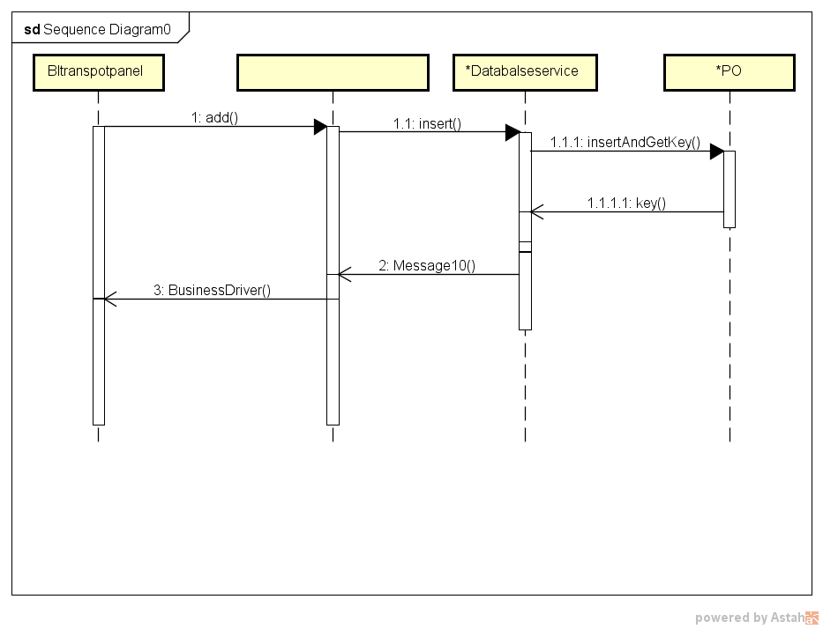

### 13.2.4装车单模块设计原理

利用分层的结构，和委托式的控制风格，将其业务逻辑独立出来，通过不同的数据管理对象管理数据，实现了高内聚低耦合的特点。

# 14派件单模块

## 14.1派件单原型界面

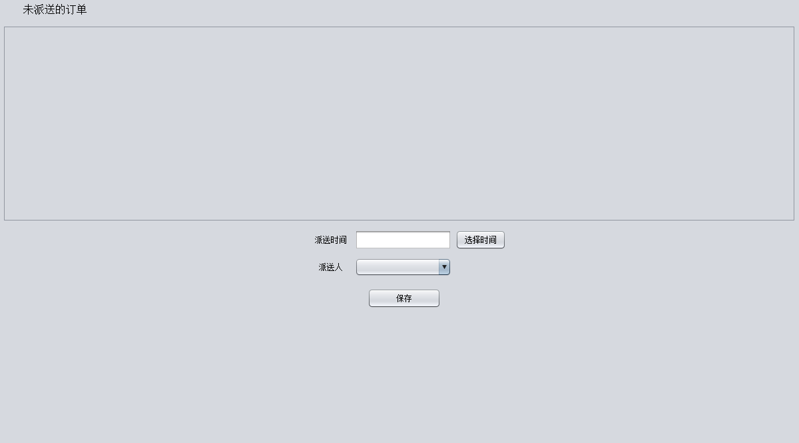

### 14.2.1说明

派件单界面BusinessDelieryPanel营业厅业务员界面BusinessPanel的一部分，营业厅业务员通过JtabblePanel分为多个界面（车辆管理界面(BusinessVehiclePanel)，司机管理界面(BusinessDriverPanel), 收款单界面(BusinessColletionPanel)，装车管理界面(BItransportPanel), 派件单界面(BusinessDelieryPanel)），下面详细说明派件单界面

收款单界面BusinessDelieryPanel需要在构造方法里传入收款单业务逻辑接口BusinessDelieryblservice，它定义了派件单的增删改查。其具体实现类BusinessDelieryblserviceimpl需要在构造方法中传入

以获得方法为例，从数据库获得一个BusinessDeliery对象，需要通过BusinessDelieryDataService获得BusinessDeliery对象（只包含其本身的属性，而不包含其他的对象），

再根据其外键的id获得BusinessDeliery里包含的其他对象

若其他对象还包含着其他对象，需要继续封装

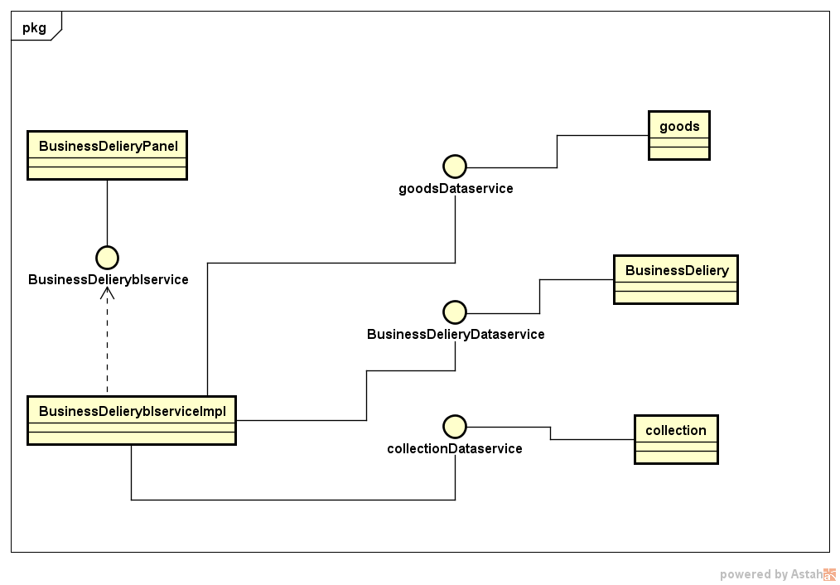

### 14.2.2派件单详细设计描述

|  |  |
| --- | --- |
| 模块 | 职责 |
| BusinessDelieryPanel | BusinessDeliery的用户界面 |
| BusinessDelieryblserviceImpl | 负责有关BusinessDeliery的业务逻辑实现 |
| BusinessDelieryblservice | BusinessDeliery业务逻辑接口，定义需要的业务方法 |
| *Dateservice | 各种实体类的数据接口，定义数据库操作方法 |

BusinessDelieryPanel**的接口规范**

|  |  |  |
| --- | --- | --- |
| **提供的服务（供接口）** | | |
| BusinessDelieryPanel.view | 语法 | private void view() |
| 前置条件 | 用户点击表格的某一行 |
| 后置条件 | 根据选择的id调用查询方法，然后显示在下部的界面详细显示 |
| BusinessDelieryPanel.query | 语法 | private void query() |
| 前置条件 | 用户点击查询按钮 |
| 后置条件 | 根据查询文本框调用查询方法，然后将符合查询条件的BusinessDeliery显示在表格中 |
| BusinessDelieryPanel.setViewData | 语法 | public void setViewData() |
| 前置条件 | 界面初始化 |
| 后置条件 | 调用查询方法，然后将所有的BusinessDeliery显示在表格中 |
| **提供的服务（供接口）** | | |
| BusinessDelieryPanel.clear | 语法 | private void clear() |
| 前置条件 | 用户点击清空按钮，或者BusinessDeliery添加，修改，删除操作完成后 |
| 后置条件 | 清空下面的文本框和按钮，重新获得数据，重新获得提示信息 |
| BusinessDelieryPanel.save | 语法 | private void save() |
| 前置条件 | 用户点击保存按钮 |
| 后置条件 | 如果BusinessDelieryId的文本框(隐藏)的值为空, 则是新增,调用add方法，否则为修改，调用update方法 |
| BusinessDelieryPanel.add | 语法 | private void add() |
| 前置条件 | 用户点击保存按钮后是新增操作，检查文本框内容是否存在以及合法 |
| 后置条件 | 调用BusinessDelieryblservice的add方法，然后clear清空 |
| BusinessDelieryPanel.update | 语法 | private void update() |
| 前置条件 | 用户点击保存按钮后是更新操作，检查文本框内容是否存在以及合法 |
| 后置条件 | 封装其他实体类的主键值和BusinessDeliery的外键值，调用BusinessDelieryblservice的update方法，然后clear清空 |
| BusinessDelieryPanel.delete | 语法 | private void delete() |
| 前置条件 | 用户点击删除按钮 |
| 后置条件 | 获得选择删除的BusinessDeliery的id，调用BusinessDelieryblservice的delete方法，然后clear清空 |
| BusinessDelieryPanel.getBusinessDeliery | 语法 | private BusinessDeliery getBusinessDeliery() |
| 前置条件 | add或update方法调用时 |
| 后置条件 | 根据文本框以及其他按钮封装BusinessDeliery对象 |
| BusinessDelieryPanel.getGoods | 语法 | private Goods getGoods() |
| 前置条件 | add或update方法调用时 |
| 后置条件 | 根据文本框以及其他按钮封装goods对象 |
| BusinessDelieryPanel.getCollection | 语法 | private Collection getCollection() |
| 前置条件 | add或update方法调用时 |
| 后置条件 | 根据文本框以及其他按钮封装collection对象 |

|  |  |
| --- | --- |
| **需要的服务（需接口）** | |
| 服务名 | 服务 |
| BusinessDelieryblservice | BusinessDeliery业务逻辑接口 |
|  |  |

**BusinessDelieryblserviceImpl的接口规范**

|  |  |  |
| --- | --- | --- |
| **提供的服务（供接口）** | | |
| BusinessDelieryblserviceImpl.getAll | 语法 | public Vector<BusinessDeliery> getAll() |
| 前置条件 | 需要查询所有的BusinessDeliery时 |
| 后置条件 | 调用BusinessDelieryDataService的getList方法， collectionDatas的getById方法，对获得的collection调用userDataservice的getById方法 |
| BusinessDelieryblserviceImpl.getById | 语法 | public BusinessDeliery getById(int id) |
| 前置条件 | 需要根据id查询BusinessDeliery时 |
| 后置条件 | 调用BusinessDelieryDataService的getById方法 goodsDataservice，collectionDatas的getById方法， |
| BusinessDelieryblserviceImpl.add | 语法 | public BusinessDeliery add(BusinessDeliery BusinessDeliery) |
| 前置条件 | 需要新增一个BusinessDeliery时 |
| 后置条件 | 调用 goodsDataservice，collectionDatas的insert方法，  获得新增的其他实体类的主键id，设置BusinessDeliery对应的外键的属性的值，调用BusinessDelieryDataService的insert方法，获得新增的BusinessDeliery的主键，根据该主键id查询BusinessDeliery并返回这个新增的BusinessDeliery |
| BusinessDelieryblserviceImpl.update | 语法 | public BusinessDeliery update(BusinessDeliery BusinessDeliery) |
| 前置条件 | 需要更新BusinessDeliery时 |
| 后置条件 | 调用 goodsDataservice，collectionDatas的update方法，  调用BusinessDelieryDataService的update方法，获得返回的BusinessDeliery的主键，根据该主键id查询BusinessDeliery并返回这个BusinessDeliery |
| BusinessDelieryblserviceImpl.getCourier | 语法 | public Vector<User> getCourier() |
| 前置条件 | 需要获得BusinessDeliery中collection的快递员user时 |
| 后置条件 | 调用userDataservice的getUserOfJob方法，获得返回的user集合，说明：该方法本应该是collectionblservice的方法，但BusinessDelieryblservice也需要这个方法，写在这里可以节省代码 |
| BusinessDelieryblserviceImpl.delete | 语法 | public boolean delete(int id) |
| 前置条件 | 需要删除一个BusinessDeliery时 |
| 后置条件 | 调用BusinessDelieryDataservice的delete方法 |

|  |  |
| --- | --- |
| **需要的服务（需接口）** | |
| 服务名 | 服务 |
| BusinessDelieryDataservice.getList() | 获得所有的BusinessDeliery持久化对象 |
| BusinessDelieryDataservice.getById() | 根据id获得BusinessDeliery持久化对象 |
| BusinessDelieryDataservice.insert() | 增加一个BusinessDeliery持久化对象 |
| BusinessDelieryDataservice.update() | 更新一个BusinessDeliery持久化对象 |
| BusinessDelieryDataservice.delete() | 删除一个BusinessDeliery持久化对象 |
|  |  |
|  |  |
| goodsDataservice.getList() | 获得所有的goods持久化对象 |
| goodsDataservice.getById() | 根据id获得goods持久化对象 |
| goodsDataservice.insert() | 增加一个goods持久化对象 |
| goodsDataservice.update() | 更新一个goods持久化对象 |
| goodsDataservice.delete() | 删除一个goods持久化对象 |
|  |  |
| collectionDataservice.getList() | 获得所有的collection持久化对象 |
| collectionDataservice.getById() | 根据id获得collection持久化对象 |
| collectionDataservice.insert() | 增加一个collection持久化对象 |
| collectionDataservice.update() | 更新一个collection持久化对象 |
| collectionDataservice.delete() | 删除一个collection持久化对象 |
|  |  |

### 14.2.3派件单动态模型

以新增派件单BusinessDeliery为例，当用户保存时BusinessDeliery主键为空，则新增操作，调用调用add方法，调用BusinessDelieryblservice的add方法，调用各个Dataservice的insert方法，通过数据库insert每个PO对象，返回其主键id。

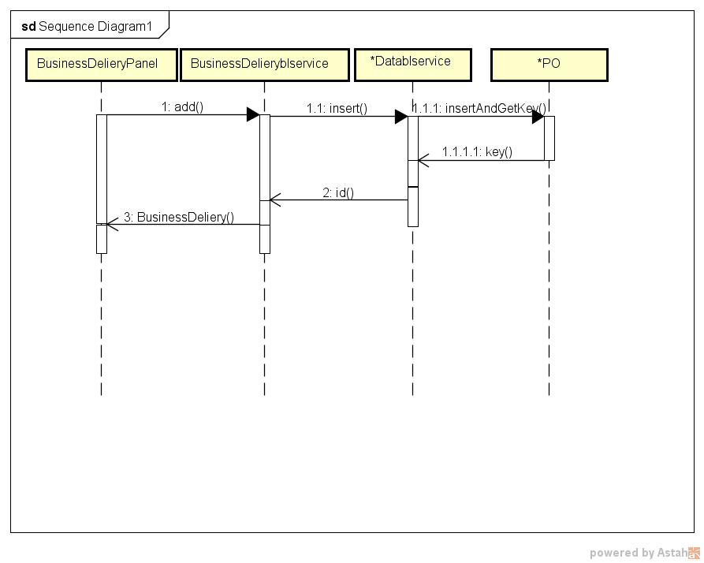

### 14.2.4寄件单模块设计原理

利用分层的结构，和委托式的控制风格，将其业务逻辑独立出来，通过不同的数据管理对象管理数据，实现了高内聚低耦合的特点。

# 15司机信息管理模块

## 15.1司机信息管理原型界面

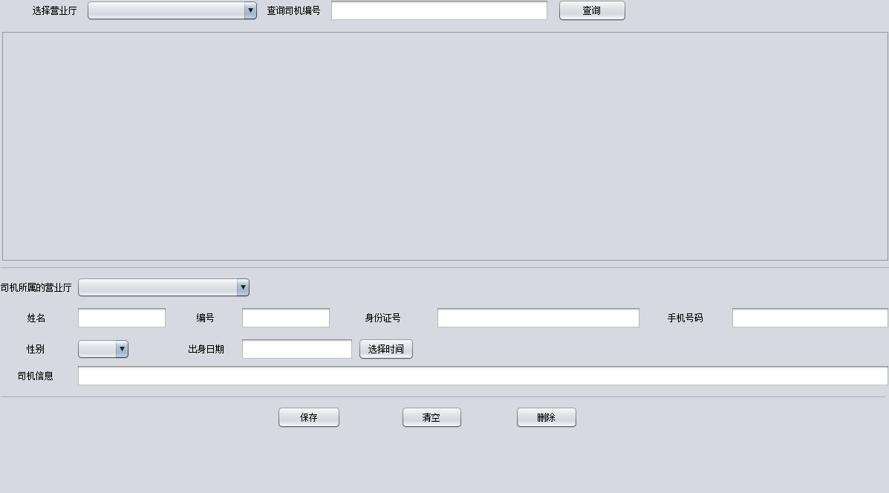

### 15.2.1说明

司机信息管理界面BusinessDriverPanel是营业厅业务员界面BusinessPanel的一部分,营业厅业务员界面通过JtabblePanel分为多个界面。下面详细说明司机信息管理界面界面。

司机信息管理界面BusinessDriverpanel需要在构造方法里传入司机信息管理业务逻辑接口BusinessDriverblservice

BusinessDriverblService定义了BusinessDriver 的增删改查。

其具体实现类BusinessDriverblserviceimpl需要在构造方法中传入多个数据接口

以获得方法为例，从数据库获得一个BusinessDriver对象，需要通过BusinessDriverDataService获得BusinessDriver对象（只包含其本身的属性，而不包含其他的对象），

再根据其外键的id获得BusinessDriver里包含的其他对象

若其他对象还包含着其他对象，需要继续封装

### 15.2.2寄件单详细设计描述

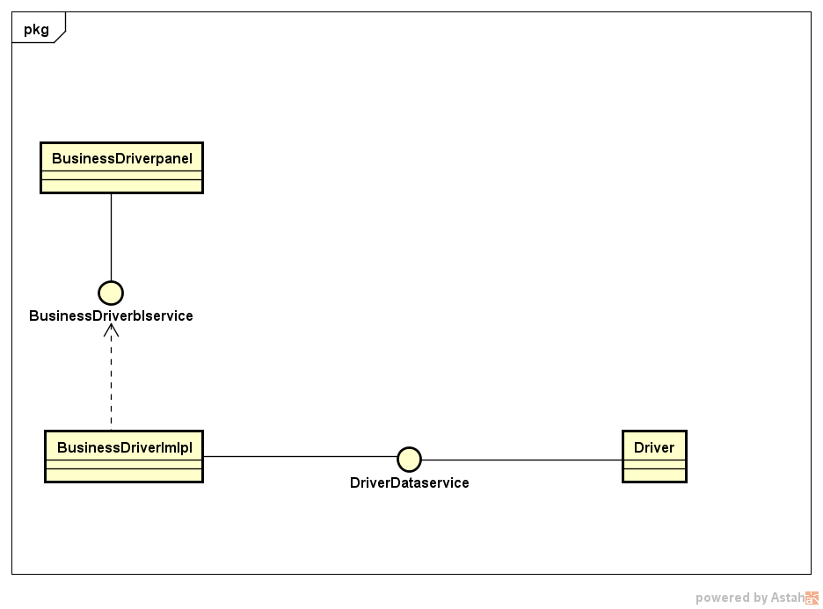

|  |  |
| --- | --- |
| 模块 | 职责 |
| BusinessDriverPanel | BusinessDriver的用户界面 |
| BusinessDriverblserviceImpl | 负责有关BusinessDriver的业务逻辑实现 |
| BusinessDriverblservice | BusinessDriver业务逻辑接口，定义需要的业务方法 |
| *Dateservice | 各种实体类的数据接口，定义数据库操作方法 |

没有写关于BusinessDriver的controller类，而是封装到Panel中

**BusinessDriverPanel的接口规范**

|  |  |  |
| --- | --- | --- |
| **提供的服务（供接口）** | | |
| BusinessDriverPanel.view | 语法 | private void view() |
| 前置条件 | 用户点击表格的某一行 |
| 后置条件 | 根据选择的id调用查询方法，然后显示在下部的界面详细显示 |
| BusinessDriverPanel.query | 语法 | private void query() |
| 前置条件 | 用户点击查询按钮 |
| 后置条件 | 根据查询文本框调用查询方法，然后将符合查询条件的BusinessDriver显示在表格中 |
| BusinessDriverPanel.setViewData | 语法 | public void setViewData() |
| 前置条件 | 界面初始化 |
| 后置条件 | 调用查询方法，然后将所有的BusinessDriver显示在表格中 |
| **提供的服务（供接口）** | | |
| BusinessDriverPanel.clear | 语法 | private void clear() |
| 前置条件 | 用户点击清空按钮，或者BusinessDriver添加，修改，删除操作完成后 |
| 后置条件 | 清空下面的文本框和按钮，重新获得数据，重新获得提示信息 |
| BusinessDriverPanel.save | 语法 | private void save() |
| 前置条件 | 用户点击保存按钮 |
| 后置条件 | 如果BusinessDriverId的文本框(隐藏)的值为空, 则是新增,调用add方法，否则为修改，调用update方法 |
| BusinessDriverPanel.add | 语法 | private void add() |
| 前置条件 | 用户点击保存按钮后是新增操作，检查文本框内容是否存在以及合法 |
| 后置条件 | 调用BusinessDriverblservice的add方法，然后clear清空 |
| BusinessDriverPanel.update | 语法 | private void update() |
| 前置条件 | 用户点击保存按钮后是更新操作，检查文本框内容是否存在以及合法 |
| 后置条件 | 封装其他实体类的主键值和BusinessDriver的外键值，调用BusinessDriverblservice的update方法，然后clear清空 |
| BusinessDriverPanel.delete | 语法 | private void delete() |
| 前置条件 | 用户点击删除按钮 |
| 后置条件 | 获得选择删除的BusinessDriver的id，调用BusinessDriverblservice的delete方法，然后clear清空 |
| BusinessDriverPanel.getBusinessDriver | 语法 | private BusinessDriver getBusinessDriver() |
| 前置条件 | add或update方法调用时 |
| 后置条件 | 根据文本框以及其他按钮封装BusinessDriver对象 |

|  |  |
| --- | --- |
| **需要的服务（需接口）** | |
| 服务名 | 服务 |
| BusinessDriverblservice | BusinessDriver业务逻辑接口 |
|  |  |

**BusinessDriverblserviceImpl的接口规范**

|  |  |  |
| --- | --- | --- |
| **提供的服务（供接口）** | | |
| BusinessDriverblserviceImpl.getAll | 语法 | public Vector<BusinessDriver> getAll() |
| 前置条件 | 需要查询所有的BusinessDriver时 |
| 后置条件 | 调用BusinessDriverDataService的getList方法 |
| BusinessDriverblserviceImpl.getById | 语法 | public BusinessDriver getById(int id) |
| 前置条件 | 需要根据id查询BusinessDriver时 |
| 后置条件 | 调用BusinessDriverDataService的getById方法 |
| BusinessDriverblserviceImpl.add | 语法 | public BusinessDriver add(BusinessDriver BusinessDriver) |
| 前置条件 | 需要新增一个BusinessDriver时 |
| 后置条件 | 设置BusinessDriver对应的外键的属性的值，调用BusinessDriverDataService的insert方法，获得新增的BusinessDriver的主键，根据该主键id查询BusinessDriver并返回这个新增的BusinessDriver |
| BusinessDriverblserviceImpl.update | 语法 | public BusinessDriver update(BusinessDriver BusinessDriver) |
| 前置条件 | 需要更新BusinessDriver时 |
| 后置条件 | 调用BusinessDriverDataService的update方法，获得返回的BusinessDriver的主键，根据该主键id查询BusinessDriver并返回这个BusinessDriver |
| BusinessDriverblserviceImpl.delete | 语法 | public boolean delete(int id) |
| 前置条件 | 需要删除一个BusinessDriver时 |
| 后置条件 | 调用BusinessDriverDataservice的delete方法 |

|  |  |
| --- | --- |
| **需要的服务（需接口）** | |
| 服务名 | 服务 |
| BusinessDriverDataservice.getList() | 获得所有的BusinessDriver持久化对象 |
| BusinessDriverDataservice.getById() | 根据id获得BusinessDriver持久化对象 |
| BusinessDriverDataservice.insert() | 增加一个BusinessDriver持久化对象 |
| BusinessDriverDataservice.update() | 更新一个BusinessDriver持久化对象 |
| BusinessDriverDataservice.delete() | 删除一个BusinessDriver持久化对象 |
|  |  |

### 15.2.3司机管理动态模型

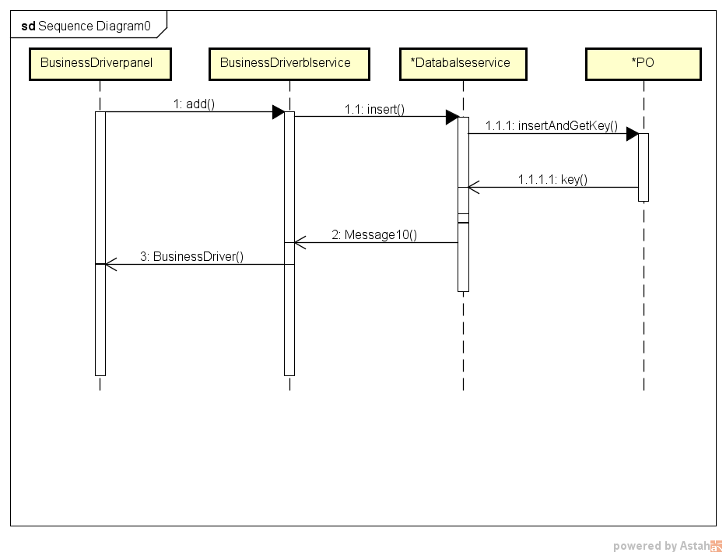

以新增BusinessDriver为例，当用户保存时BusinessDriver主键为空，则为新增操作，调用add方法，调用BusinessDriverblservice的add方法，调用各个Dataservice的insert方法，通过数据库insert每个PO对象，返回其主键id。

### 15.2.4司机管理模块设计原理

利用分层的结构，和委托式的控制风格，将其业务逻辑独立出来，通过不同的数据管理对象管理数据，实现了高内聚低耦

# 其他原型界面设计

## 登录界面

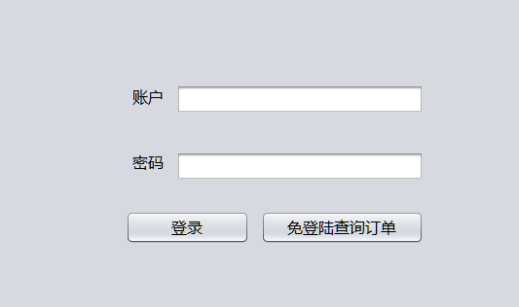

## 欢迎界面

不同职业有不同的欢迎界面

说明：目前使用的nimbus的lookandfeel，以后会改用ps做界面